MỤC LỤC
ĐẶT VẤN ĐỀ 1
1. Lý do chọn đề tài: 1
2. Mục đích nghiên cứu: 2
3. Đối tượng nghiên cứu: 2
GIẢI QUYẾT VẤN ĐỀ 3
2. Cơ sở thực tiễn 3
2.1. Đặc điểm tình hình chung: 3
2.2. Những thuận lợi, khó khăn 4
3. Các Biện pháp 4
3.1. Biện pháp 1: 4
3.2. Biện pháp 2. 4
3.3. Biện pháp 3. 6
3.4. Biện pháp 4: . 10
3.5. Biện pháp 5. 10
3.6. Biện pháp 6. 12
3.7. Biện pháp 7. 12
4. Hiệu quả của sáng kiến kinh nghiệm đối với hoạt động giáo dục, với giáo viên và nhà trường: 12
4.1. Đối với giáo viên: 13
4.2. Đối với trẻ: 14
KẾT LUẬN CHUNG 17
1.Kết luận 17
2. Bài học kinh nghiệm 17
3. Kiến nghị 18

PHẦN I: ĐẶT VẤN ĐỀ
Trẻ mầm non, nhất là trẻ lứa tuổi nhà trẻ có những đặc điểm rất riêng biệt về cấu tạo tâm sinh lý, do đó, trẻ nhà trẻ cần có những biện pháp chăm sóc thích hợp. Có người đã cho rằng: “ Trẻ em là một trang giấy trắng, ai muốn vẽ gì vào đó thì vẽ”. Quan điểm đó chưa hoàn toàn đúng, vì thực tế, khoa học đã chứng minh: trẻ em cũng có những cảm nhận riêng của mình, đòi hỏi trẻ phải tích cực tham gia vào hoạt động thì từ đó tâm lý của trẻ mới phát triển và bộc lộ ra bên ngoài.
Trẻ em lứa tuổi mầm non “học bằng chơi – chơi mà học”, trẻ rất hiếu động, tò mò, ham muốn học hỏi, tìm hiểu thế giới xung quanh. Trong khi chơi, trẻ có điều kiện để lĩnh hội các khái niệm ban đầu hoặc các tri thức tiền khoa học. Biết được tầm quan trọng đó, là một người giáo viên mầm non, tôi luôn coi trọng việc tạo ra môi trường giáo dục trẻ bằng những hoạt động thiết thực, nhẹ nhàng, gần gũi nhằm phát triển một cách toàn diện cho trẻ trên tất cả các lĩnh vực: Đạo đức - Trí tuệ - Thể lực - Thẩm mĩ. Từ đó, giúp trẻ phát triển ngôn ngữ, tư duy, phát triển các kỹ năng thực hành, giao tiếp, ứng xử và dần dần hoàn thiện nhân cách cùng với các hoạt động giáo dục khác.
Đối với việc giáo dục phát triển nhân cách toàn diện cho trẻ em, hoạt động tạo hình có một vị trí rất quan trọng. Trước hết, hoạt động này tạo điều kiện để trẻ phát triển khả năng tri giác đồ vật về hình dáng, cấu trúc, màu sắc... hình thành ở trẻ các thao tác tư duy, phát triển khả năng sáng tạo của trẻ. Thứ hai, về đạo đức, hoạt động tạo hình giúp hình thành ở trẻ các đức tính tốt như: Yêu thích cái đẹp, mong muốn tạo ra cái đẹp. Về thể chất, hoạt động tạo hình giúp trẻ phát triển các khớp ngón tay,cổ tay, các cơ bàn tay ... giúp trẻ ngày càng khéo léo linh hoạt. Về thẩm mỹ, giúp trẻ hình thành xúc cảm và thị hiếu thẩm mỹ khi trẻ tạo ra các sản phẩm tạo hình. Ngoài ra, hoạt động tạo hình còn là một trong những hoạt động hấp dẫn nhất đối với trẻ lứa tuổi mầm non, nó giúp trẻ tìm hiểu, khám phá và thể hiện một cách sinh động những gì chúng nhìn thấy trong thế giới xung quanh, những gì làm trẻ rung động mạnh mẽ và gây cho trẻ những rung động xúc cảm, tình cảm tích cực. Hoạt động tạo hình là một hoạt động có đầy đủ điều kiện để đảm bảo sự tác động đồng bộ lên mọi mặt phát triển của trẻ em về đạo đức, trí tuệ, thẩm mĩ, thể chất và hình thành các phẩm chất kĩ năng ban đầu của con người như một thành viên trong xã hội biết tích cực, sáng tạo.
Lứa tuổi nhà trẻ từ 24 – 36 tháng, hoạt động tạo hình mới chỉ thể hiện bằng đường nét, hình dạng, chứ chưa thể tạo nên những hình ảnh rõ ràng, đầy đủ. Tuy nhiên, trẻ cũng đã có khả năng liên tưởng, liên hệ giữa các dấu hiệu của đối tượng. Trẻ đã có khả năng thể hiện tưởng tượng tái tạo, biểu cảm bằng cách sử dụng một số chấm, vạch, đường nét khác nhau bổ sung vào các hình do người lớn vẽ sẵn hoặc do trẻ tình cờ tạo nên. Những sản phẩm tạo hình của trẻ nhà trẻ rất ngây thơ và “trẻ con”, nhưng trong cái non nớt ấy là cả sự tưởng tượng diệu kỳ, tự do tìm kiếm, thử nghiệm và nhờ đó mà thoả mãn những nhu cầu khám phá cái chưa biết, nhu cầu tạo ra cái đẹp đang không ngừng nảy sinh và phát triển ở trẻ. Hoạt động tạo hình được thể hiện rất phong phú và đa dạng qua các hình thức như: tô, vẽ, nặn, xé giấy, trang trí... Trong đó, vẽ, nặn là hoạt động phổ biến ở quê tôi – một làng nghề gốm cổ truyền đã có từ lâu đời. Tại nơi đây, mỗi đứa trẻ từ khi sinh ra và lớn lên đã được tiếp xúc hàng ngày với đất nặn, màu, các sản phẩm gốm sứ được làm từ đất. Bản thân tôi cũng là một người con nhỏ bé của làng gốm, tôi luôn mong muốn duy trì và phát huy hơn nữa nghệ thuật làm gốm sứ cổ truyền của quê hương. Với vai trò là một cô giáo mầm non – người trực tiếp chăm sóc, giáo dục trẻ hàng ngày, tôi biết “ các con” bé bỏng của tôi hôm nay nhưng ngày mai sẽ trở thành những nghệ nhân gốm sứ của quê hương. Bản thân tôi luôn trăn trở “ Mình phải làm gì? Làm như thế nào?” để góp một phần công sức nhỏ bé của mình với quê hương, giúp các nghệ nhân tài năng nghệ thuật trong tương lai được ươm mầm, chăm sóc và phát triển toàn diện. Với tinh thần trách nhiệm cao, lòng say mê nghề nghiệp, luôn nhiệt tình, ham học hỏi, tôi đã quyết định chọn đề tài “ Một số biện pháp nhằm phát triển cảm xúc thẩm mĩ cho trẻ 24 – 36 tháng tuổi thông qua hoạt động tạo hình tại trường mầm non” để nghiên cứu và áp dụng trong suốt năm học 2019 – 2020 này.

Thời gian nghiên cứu:

Từ tháng 9 năm 2019 đến tháng 2 năm 2020

Đối tượng nghiên cứu:
Với đề tài này, đối tượng nghiên cứu là: Một số biện pháp nhằm phát triển cảm xúc thẩm mĩ cho trẻ 24 – 36 tháng tuổi thông qua hoạt động tạo hình tại trường mầm non.

PHẦN II: GIẢI QUYẾT VẤN ĐỀ
1.Cơ sở lí luận
Xuất phát từ đặc điểm tâm sinh lí của trẻ 24 – 36 tháng tuổi, vận động của trẻ còn ở mức độ thấp (kỹ năng cầm bút, thao tác cắt, xé, chấm hồ…còn vụng). Một mặt, do trẻ mới rời gia đình đến lớp với cô, với bạn, lúc này môi trường sống, sinh hoạt của trẻ rộng hơn, mọi sự vật hiện tượng xung quanh trẻ còn rất mới lạ, trẻ chưa có khái niệm về cái gì cụ thể. Mặt khác, vốn ngôn ngữ của trẻ còn quá ít. Trẻ chưa thể diễn đạt nguyện vọng của mình bằng ngôn ngữ mạch lạc. Vì vậy, hoạt động tạo hình chính là một thứ ngôn ngữ riêng để trẻ biểu lộ tình cảm, tiếng nói của mình với mọi người xung quanh. Để tạo ra một sản phẩm đẹp trước hết, trẻ phải hiểu về đối tượng, có tình cảm với nó và có kỹ năng tạo ra sản phẩm thì trẻ mới hoàn thành sản phẩm đó được. Chính từ các hoạt động khám phá, tìm tòi sẽ làm phát triển tình cảm thẩm mỹ của trẻ.
2. Đặc điểm tình hình đơn vị
- Năm học 2019 – 2020, tôi được Ban giám hiệu phân công phụ trách lớp Nhà trẻ 2 với số trẻ là 35 cháu/3 cô. Bằng sự trẻ trung nhiệt tình, yêu nghề, mến trẻ, luôn tích cực trau dồi kiến thức, học hỏi chị em đồng nghiệp, lớp Nhà trẻ 2 luôn làm điểm thực hiện các chuyên đề cho nhà trường, huyện, trong đó có chuyên đề tạo hình lứa tuổi nhà trẻ 24 – 36 tháng.
- Trong quá trình thực tế khi tổ chức các hoạt động cho trẻ hàng ngày, tôi thấy có những thuận lợi và khó khăn sau:
a. Thuận lợi:
- Được sự quan tâm của các cấp lãnh đạo, nhà trường có cơ sở vật chất khang trang và đầy đủ các điều kiện để chăm sóc giáo dục trẻ.
- Nhà trường đã trang bị đầy đủ trang thiết bị cho lớp trong việc chăm sóc và giáo dục trẻ như: các thiết bị ánh sáng, máy tính hiện đại, ti vi màn hình phẳng, giá góc, nhất là học liệu học phẩm của cô và trẻ.
- 100% trẻ ăn bán trú tại trường, đa số trẻ trong lớp đều nhanh nhẹn, hoạt bát, thông minh, có sức khỏe, bước đầu một số trẻ đã có các thao tác tạo hình vì được tiếp xúc với nghề truyền thống từ gia đình.
- Bản thân tôi cũng có nhiều cố gắng trong quá trình tự học, tự rèn luyện để không ngừng nâng cao trình độ chuyên môn cũng như nghiệp vụ sư phạm.
- Trẻ được tiếp xúc trực tiếp với các sản phẩm, cách làm các sản phẩm gốm sứ nghệ thuật một cách thường xuyên tại gia đình có lò sản xuất gốm sứ.
- Đa số phụ huynh nhiệt tình trong việc trao đổi, phối kết hợp với tôi và giáo viên ở lớp trong công việc rèn kĩ năng tạo hình và thu thập nguyên vật liệu tạo hình.
b. Khó khăn:
- 100% trẻ tới lớp là các cháu mới, kĩ năng tạo hình của trẻ có được là do có sẵn ở một số gia đình có lò sản xuất gốm sứ, còn đa số các cháu còn bỡ ngỡ vì chưa được tiếp xúc với tạo hình bao giờ. Do đó, việc đưa trẻ vào nếp học, việc hướng dẫn trẻ các kĩ năng tạo hình cơ bản mất nhiều thời gian.
- Đa số trẻ chưa được tiếp xúc với các nguyên vật liệu tạo hình ( hồ dán, xốp màu, giấy màu, đất nặn, sáp màu....) do đó, kĩ năng tạo hình của trẻ còn rất nhiều hạn chế.
- Khả năng ngôn ngữ của trẻ còn hạn chế, trẻ phát âm chưa rõ, chưa diễn tả được ý hiểu của mình với người khác.
- Một số trẻ trong lớp có tính thụ động, không tích cực tham gia vào các hoạt động cùng cô và các bạn trong lớp.
Trước những thuận lợi và khó khăn như vậy, tôi đã đề ra một số biện pháp thực hiện như sau:
3. Một số biện pháp thực hiện
3.1. Biện pháp 1 : Điều tra, khảo sát tình hình trẻ trong lớp
- Để nắm bắt được đặc điểm tình hình của trẻ trong lớp, ngay từ đầu năm học, tôi đã tiến hành khảo sát trẻ trong lớp mình với các tiêu chí cụ thể :
- Tổng số trẻ khảo sát : 35 trẻ ( đầu năm)
Nội Dung tiêu chí | Trẻ tập trung chú ý quan sát cô làm mẫu |  | Trẻ hứng thú tham gia hoạt động cùng cô |  | Biết sử dụng,thao tác đơn giản với một số nguyên vật liệu tạo hình  ( bút sáp, giấy, màu, đất…) |  | Bước đầu biết nói , giới thiệu về sản phẩm của mình
Nội Dung tiêu chí | Đ | CĐ | Đ | CĐ | Đ | CĐ | Đ | CĐ
Tổng số trẻ | 12 | 23 | 14 | 21 | 13 | 22 | 7 | 28
Chiếm tỷ lệ % | 34,3 | 65,7 | 40 | 60 | 37 | 63 | 20 | 80
3.2. Biện pháp 2: Cung cấp hiểu biết về cái đẹp, tạo cho trẻ có cảm xúc về cái đẹp thông qua việc tạo môi trường trong và ngoài lớp học.
Trong trường Mầm non, lớp học đầu tiên của trẻ tuổi 24 – 36 tháng chính là lớp Nhà Trẻ. Vậy, làm thế nào để trẻ có ấn tượng về lớp học, về trường Mầm non? Trẻ không sợ đến lớp; trẻ háo hức đến trường? Trước hết, người giáo viên phải trang trí, xây dựng, tạo môi trường lớp học có tính thẩm mỹ, phù hợp chủ đề, phù hợp với nhận thức của trẻ trong lớp. Việc tạo môi trường đẹp có tính thẩm mỹ trong lớp học là để khi trẻ đến lớp ấn tượng đầu tiên tác động vào trẻ là toàn bộ sự bài trí, cách sắp xếp trang trí lớp học của bé. Bé quan sát xung quanh xem lớp mình có khác nhà bé không? Có đẹp hơn nhà bé không?...Chính môi trường lớp học sẽ tạo ấn tượng khó phai trong bé. Đây là tác động cần thiết để hình thành cảm xúc nghệ thuật cho trẻ. Vì vậy, tôi đã tìm hiểu yêu cầu của chủ đề, căn cứ vào cấu trúc phòng học của lớp mình và đặc điểm tâm lí của trẻ mà tạo môi trường nghệ thuật xung quanh trẻ.
Hiện nay, cách trang trí môi trường nhóm lớp trong trường Mầm non không còn trang trí theo kiểu mảng chủ đề chính mà nội dung, hình ảnh trang trí chủ đề được đưa vào các góc trong lớp dưới bàn tay khéo léo của cô và trẻ cùng làm. Trẻ nhỏ nên giáo viên lựa chọn các hình ảnh mang tính chất đặc trưng nhất để giúp trẻ có thể nhận biết, phân biệt được từng góc chơi theo nội dung và hình ảnh mà giáo viên trang trí, sắp xếp các góc chơi. Để gây ấn tượng cho trẻ, tôi thường sưu tầm, thiết kế các hình ảnh ngộ nghĩnh đáng yêu, có màu sắc đẹp, bố cục hợp lí và có tên thật gần gũi với trẻ.
Ví dụ:
- Chủ đề Trường Mầm non:
+ Ở góc vận động, tôi trang trí hình ảnh bé chơi đu quay cầu trượt, bập bênh.
+ Góc “ Bé hoạt động với đồ vật”, ngoài các đồ chơi xâu vòng, xâu hạt, hoa lắp ghép, tôi còn chuẩn bị các bài vẽ về đồ dùng đồ chơi trong lớp, ngoài trời cho trẻ tập di màu, tô màu, bôi màu để trưng bày, treo các bài sản phẩm của trẻ.
Hình ảnh 1: góc bé hoạt động với đồ vật
+ Góc “ Cô cháu cùng đọc sách”,tôi trang trí hình ảnh cô giáo và bạn nhỏ đang cùng nhau xem sách truyện, đồng thời tôi tận dụng mảng tường để treo các quyển sách, truyện minh họa trong chủ đề.
- Chủ đề Thế giới động vật:
+ Để gây sự chú ý đến trẻ, ngay ở ngoài cửa lớp – các ô cửa kính, Tôi đã trang trí những bức tranh có các con vật gần gũi, quen thuộc với trẻ để khi bước vào lớp trẻ đã nhận thấy sự khác biệt với các chủ đề khác. Bên trên cửa lớp, tôi làm một cây dây leo bắc ngang cửa ra vào, có một ổ chim và những con chim đang đậu. Trẻ lớp tôi đã rất thích thú mỗi khi đến lớp.

Hình ảnh 2 :trang trí cửa lớp chủ đề Động vật
+ Góc “ Kể tuyện”, ngoài những hình ảnh các con vật nuôi trong gia đình, con vật sống trong rừng, con vật sống dưới nước,rối tay tôi còn làm thêm một số con vật bằng xốp màu rất ngộ nghĩnh để trẻ không chỉ được ngắm mà còn được tri giác mỗi khi tham gia các hoạt động.

Hình ảnh 3:Đồ chơi chủ đề động vật
+ Góc “ Bế em” là hình ảnh chị bế em và xúc cơm cho em ăn, các đồ dùng dụng cụ chế biến: xoong, nồi, thìa, bát, chảo, các loại rau củ thịt, cá...

Hình ảnh 4: Đồ dùng đồ chơi góc “Bé tập cho em ăn”
Để các góc thêm phong phú, hấp dẫn và “ mở” với trẻ thì ngoài những hình ảnh quen thuộc như bé chơi bập bênh, đu quay được trang trí trên mảng tường, tôi còn thiết kế và làm rất nhiều đồ dùng để bé có thể dễ dàng vận động ngay trong mỗi giờ chơi góc: bập bênh, xe đạp, bóng, vòng thể dục, túi cát,trống lắc, sắc xô, bục cao, đường ngoằn ngoèo, đường gấp khúc...
Hình ảnh 5: bé chơi góc vận động
Ngoài ra, để tạo không gian xanh ngay tại môi trường lớp học, tôi đã thiết kế giá bằng khung sắt để trưng bày, treo các giỏ cây hoa, cây xanh, cây cảnh ở ngay trước hiên của lớp làm góc thiên nhiên với các đồ chơi như bình tưới nước để trẻ có thể tưới nước cho cây hàng ngày giúp trẻ bị thu hút vào vẻ đẹp tinh tế của thiên nhiên và muốn mình trở nên đẹp hơn,tốt hơn đồng thời tăng thêm ý thức bảo bảo vệ chăm sóc tthiên nhiên tạo môi trường càng ngày đẹp hơn cho trể. Tất cả đều được tôi sắp xếp một cách hài hòa, phù hợp với trẻ.

Hình ảnh 6:Bé giúp cô tưới nước cho cây
Để phát huy tối đa tác dụng của môi trường hoạt động sau khi chuyển chủ đề, tôi khéo léo tận dụng thay đổi nội dung chủ đề mới. Tôi đã cùng trẻ thảo luận và đặt tên cho chủ đề mới và tên của góc chơi của mình. Tôi giới thiệu cho trẻ về các sản phẩm bằng các ngôn ngữ nghệ thuật để tích luỹ cho trẻ có vốn hiểu biết về nghệ thuật và say mê nghệ thuật. Từ đó kích thích lòng ham muốn thích tham gia tạo sản phẩm nghệ thuật để có sản phẩm trang trí lớp học của mình.
Tóm lại, việc tạo môi trường hấp dẫn cho trẻ là một việc làm rất quan trọng, vừa đạt mục đích cho trẻ học mọi lúc mọi nơi, đồng thời còn góp phần nâng cao chất lượng tạo hình cho trẻ.
3.3. Biện pháp 3: Cho trẻ làm quen với các nguyên vật liệu tạo hình quen thuộc và hình thành các kỹ năng tạo hình cơ bản cho trẻ.
Các nguyên vật liệu tạo hình như giấy, giấy màu, sáp màu, bút lông, bút dạ, màu nước, đất nặn, hồ... là những nguyên vật liệu rất quen thuộc dành cho trẻ để tham gia hoạt động tạo hình. Ngoài ra, tôi còn tận dụng các nguyên vật liệu sẵn có, dễ tìm, phế liệu bỏ từ gia đình để tạo sự đa dạng của nguyên vật liệu nhằm khuyến khích khả năng sáng tạo của trẻ. Để đảm bảo khi sử dụng nguyên liệu tạo hình, tôi luôn chú ý những điểm sau:
+ An toàn (không nhọn, không có cạnh sắc, không độc hại…)
+ Rẻ tiền (những nguyên vật liệu có ở địa phương: đất sét, tượng thạch cao, bát, chén thô...).
+ Dễ kiếm (vỏ hộp sữa chua, lá cây, nắp chai, sách báo cũ…vv)
+ Dễ bảo quản hay cất giữ.
+ Dễ cầm (phù hợp với tay cầm của trẻ)
+ Dễ sửa chữa.
+ Tạo cơ hội để lựa chọn và sắp xếp nguyên liệu.
Ví dụ1:
Vỏ hộp sữa chua tôi có thể tạo ra những con vật ngộ nghĩnh, cái cốc trông rất sinh động.
Hình ảnh 7: cốc uống nước, con công, con lợn được làm từ vỏ hộp sữa chua
Ví dụ 2: Những nguyên vật liệu tưởng chừng như không thể sử dụng được nữa, tôi đã rửa sạch và sáng tạo ra những đồ dùng cho trẻ chơi
Hình ảnh 8“ Các con chim cánh cụt làm từ nửa chai nước giải khát
Ở lứa tuổi 24 – 36 tháng, với sự hướng dẫn của người lớn trẻ có thể tự cầm được bút sáp, bút màu vẽ các nét nguệch ngoạc lên giấy, di màu vào các hình đơn giản, nhận biết các màu cơ bản (xanh, đỏ, vàng) hay sử dụng đất nặn để nặn một số đồ vật, hoa quả( nặn cái vòng, nặn viên bi, nặn viên phấn…) Các kỹ năng tạo hình đơn giản trẻ đã có thể thực hiện một cách dễ dàng nếu như được người lớn hay cô giáo hướng dẫn và rèn luyện. Tuy nhiên, 100% trẻ lớp tôi đều là lần đầu tới lớp, hầu như trẻ chưa được tiếp xúc hoặc đã được tiếp xúc nhưng lại chưa biết cách sử dụng đúng cách các nguyên vật liệu tạo hình. Do đó, tôi đã tổ chức các hoạt động cho trẻ làm quen với các nguyên vật liệu tạo hình ( đất nặn, hồ dán, sáp màu, vỏ hộp sữa chua…).
Muốn trẻ tham gia tích cực vào các hoạt động đó, tôi đã làm tốt công tác chuẩn bị từ tranh ảnh, vật mẫu đến các nguyên vật liệu phù hợp và đủ với số lượng cho tất cả mọi trẻ đều được tham gia hoạt động. Trẻ sẽ được hoạt động theo nhóm nhỏ hay trong các giờ hoạt động góc. Cách làm này có tác dụng rất tích cực trong quá trình hình thành tình cảm thẩm mĩ và phát triển ngôn ngữ cho trẻ. Ngoài ra, trẻ sẽ được tiếp xúc, biết tác dụng và cách sử dụng các nguyên vật liệu tạo hình. Từ đó, tôi sẽ hình thành các kỹ năng tạo hình cơ bản bước đầu cho trẻ.
* Hoạt động cho trẻ làm quen với giấy, sáp màu, bút lông, bút dạ, màu nước:
Đầu tiên, tôi cho trẻ cầm bút di màu lên giấy theo ý thích của trẻ. Sau đó di màu các hình ảnh to rõ nét, ít chi tiết. Dần dần, khi trẻ đã cầm bút khá thành thạo, tôi cho trẻ tập di nét cơ bản như: di dọc, di ngang, di xiên, di xoay tròn.
Hình ảnh 9: trẻ di màu tự do
Ngoài sáp màu là nguyên vật liệu chủ yếu cho trẻ làm quen thì các loại nguyên liệu như màu nước sử dụng bút lông, bút bông hay bút dạ, tôi cũng cho trẻ sử dụng vào các hoạt động tập di màu, tập tô màu. Để trẻ dễ sử dụng khi cầm bút tô màu nước, tôi còn thiết kế kiểu “ Bút bông”. Với kiểu bút này, trẻ có thể dễ dàng tô màu những bức tranh đen trắng đã được vẽ sẵn hình vẽ to, rõ ràng, đơn giản như: hoa, quả, ô tô...mà không bị chờm ra ngoài và không cần phải chấm màu nhiều lần.
Hình ảnh 10: Bút bông tự tạo

Cách cầm bút bông như sau: Tôi sử dụng những chiếc đũa ăn một lần rửa sạch sẽ để làm thân bút, sau đó dùng đề can màu dán kín phần thân bút. Cắt nhỏ những miếng bông thành những hình vuông cỡ 3x3cm, sau đó buộc bông vào phần thân bút bằng dây thép bạc. Cuối cùng, tôi dùng băng dính trong quấn quanh thân bút lại là dduwowcj chiếc bút bông cho trẻ sử dụng.
Khi trẻ đã có kĩ năng di các nét thành thạo, tôi bắt đầu cho trẻ tập vẽ các nét cơ bản: nét ngang( vẽ con đường), nét xoay tròn( vẽ cuộn len, vẽ quả bóng), vẽ nét xiên ( vẽ mưa rơi)...
Hình ảnh 11: Bé Khánh Linh tập vẽ mưa rơi
Khi trẻ tham gia hoạt động này sẽ giúp:
- Trẻ biết được một số nguyên vật liệu chủ yếu trong hoạt động tạo hình như: giấy, màu sáp, bút lông, bút dạ để tô, vẽ.
- Trẻ biết giấy dùng để vẽ, sáp màu dùng để tô.
- Trẻ nhận biết 3 màu cơ bản: xanh, đỏ, vàng.
- Trẻ biết tô ngang hoặc dọc kín tờ giấy.
- Từ đó, trẻ có kỹ năng cầm bút, ngồi đúng tư thế.
- Phát triển khả năng tập trung chú ý cho trẻ.
* Hoạt động chơi với đất nặn và làm quen với một số cách nặn đơn giản:
Đối với trẻ 24 – 36 tháng tuổi, vận động tinh của trẻ phát triển ở mức độ thấp. Vì vậy, tôi rèn luyện cho trẻ một số kỹ năng cơ bản sử dụng đất để tạo ra sản phẩm: lăn dọc (tay phải úp lên viên đất lăn đi lăn lại nhịp nhàng theo chiều dọc tạo thành hình giống cái bút, con giun, cái xúc xích…); xoay tròn (tay phải úp lên viên đất từ trái qua phải tạo thành hòn bi, quả cam, chùm quả…); phối hợp các thao tác lăn dọc, xoay tròn ấn dẹt tạo thành các sản phẩm như cái bánh, cánh hoa…
Khi tham gia hoạt động này sẽ giúp trẻ:
- Phát triển khả năng ghi nhớ và tái tạo lại hình ảnh mà trẻ đã được trải nghiệm qua thực tế thành các sản phẩm tạo hình.
- Trẻ biết đất dùng để nặn các đồ vật, hoa quả, hình thù…vv
- Thông qua các thao tác nặn rèn tính khéo léo, sự kiên trì và sự phối hợp tay, mắt để hoàn thành sản phẩm tạo hình.
* Làm quen với xé và dán:
Trẻ 24 – 36 tháng hoạt động dán hình chủ yếu là dán theo vệt chám hồ, khi hướng dẫn trẻ dán, tôi cũng hướng dẫn trẻ cách dán từ dễ đến khó: chấm hồ vào vết chấm tròn và đặt hình vào vết chấm hồ (dán cây xanh, dán những quả bóng tròn…); đặt hình khít vào các nét chấm mờ (dán quả, dán hình con gà, dán ô tô…); dán chồng (làm bông hoa)

Hình ảnh 12:Trẻ dán chùm nho
Ngoài việc tập cho trẻ dán hình, tôi còn hướng dẫn trẻ xé. Ban đầu, tôi cho trẻ xé giấy tự do vào các giờ hoạt động đón, trả trẻ, hoạt động ngoài trời, sau đó, tôi cho trẻ tập xé từ đơn giản đến phức tạp: xé tự do, xé dải dài, xé vụn, xé theo vết chấm lỗ. Từ những mảnh giấy trẻ xé được tôi hướng dẫn trẻ dán thành cành cây, mái tóc…
* Sử dụng các học liệu, phế liệu dạy trẻ làm đồ chơi:
Hiện nay, các đồ dùng trong sinh hoạt hàng ngày của chúng ta vô cùng phong phú và đa dạng cả về hình thức mẫu mã và nguyên vật liệu. Sau khi sử dụng xong các đồ dùng đó như: vỏ chai sữa tắm, lọ dầu gội đầu, chai dầu xả Comfor, chai uống nước Lavie, cô ca hay vỏ hộp bánh, sữa, bìa các tông, tăm bông ..Tôi và các chị em giáo viên trong lớp đã thiết kế, trang trí thật bắt mắt tạo sản phẩm phong phú về kiểu dáng, chất liệu như: cái bàn là, cái làn đi chợ,tăm bông và xốp tạo thành bông hoa cẩm tú cầu.... để bày trang trí và cho trẻ sử dụng như đồ dùng đồ chơi hàng ngày.

Hình ảnh13: Đồ chơi làm từ phế liệu

Vậy “ Làm thế nào để các con của mình cũng có thể làm ra được các sản phẩm đơn giản nhất?”. Cùng với sự giúp đỡ của các cô giáo, tôi đã vẽ hình các con vật ngộ nghĩnh như: gà, vịt, mèo, hay các bông hoa, sau đó dán lên các ống lõi vệ sinh, lon bia, hộp sữa...

Hình ảnh14:Trẻ dán trang trì người bằng hộp sữa
Hinh ảnh 15:Trẻ trang trí bức trang bông hoa bằng các nút trai

Để trẻ làm và thấy được các sản phẩm tạo hình không chỉ bằng các loại màu sáp, màu nước, bút dạ, dán hình, tô màu, các nguyên vật liệu phế thải, tôi còn muốn cho trẻ được làm quen với các sản phẩm tạo hình từ thiên nhiên phong phú nữa. Đó chính là là cây và các loại hạt ngũ cốc. Tôi đã cùng các chị em trong lớp tận dụng các loại lá cây rụng, các bông hoa đã nở tàn đem phơi, ép khô để trang trí thành các bức tranh thật gần gũi với trẻ. Đó là hình ảnh của vườn hoa có nhiều cánh bướm đang bay rập rờn, là hình ảnh chú chim vẹt đang đậu trên cành cây, là hình ảnh đàn cá đang bơi...được trưng bày ngay tại trước hiên ban công của lớp. Mỗi khi đến lớp, các con rất thích thú khi được ngắm nhìn những bức tranh đó.
Tôi thường giới thiệu với trẻ: “ Các bức tranh này được làm bằng các loại lá cây, hoa của trường mình đấy! Các con có muốn làm các sản phẩm từ lá cây không? Tôi hướng dẫn trẻ làm một số con vật đơn giản như làm mèo bằng lá chuối, làm cào cào bằng lá tre...
Hình ảnh 16: Trẻ được cô hướng dẫn làm cây hoa
Nói tóm lại, để giúp trẻ tích cực tham gia vào hoạt động tạo hình thì giáo viên phải làm tốt công tác chuẩn bị, chuẩn bị từ tranh ảnh vật mẫu đến các nguyên vật liệu phù hợp và đủ với số lượng cho tất cả mọi trẻ đều được tham gia hoạt động. Có như vậy thì giờ hoạt động tạo hình của cô mới đảm bảo, từ đó sẽ thu được kết quả cao.
3.4. Biện pháp 4: Rèn luyện kỹ năng tạo hình cho trẻ.
Hầu hết số trẻ trong lớp tôi kỹ năng cầm bút còn ngượng, nét vẽ tô còn vụng, sử dụng đường nét vụng về. Trẻ chưa vẽ được nét gấp khúc mà chỉ mới sử dụng nét thẳng, nét xiên để vẽ và tô màu. Chính vì vậy mà cô phải đưa ra các biện pháp rèn kỹ năng tạo hình cho trẻ. Để phát huy tính tích cực hoạt động ở trẻ, một trong những phương pháp của quá trình đổi mới là lấy trẻ làm trung tâm, trẻ phải được hoạt động và sản phẩm của trẻ phải đa dạng, phong phú, sáng tạo, đồng thời, sản phẩm của trẻ cũng là học liệu trang trí cho môi trường học tập của lớp. Vì vậy, tôi đã tiến hành dạy trẻ 1 số kỹ năng tạo hình cơ bản sau:
- Kỹ năng cầm bút tạo ra các đường nét nghệ thuật:
Đây là thao tác tương đối khó khăn đối với trẻ. Vì vậy, khi dạy trẻ, tôi tiến hành dạy trẻ các thao tác từ dễ đến khó, từ đơn giản đến phức tạp, các hoạt động đó được liên tục thực hiện tạo thành kỹ năng .
VD: Đầu tiên, tôi cho trẻ cầm bút di màu theo ý thích của trẻ. Sau đó di màu các hình ảnh to rõ nét, ít chi tiết. Khi trẻ đã cầm bút khá thành thạo, tôi cho trẻ tập vẽ nét cơ bản như: Nét vẽ cuộn len, vẽ mưa rơi ( nét xiên, vẽ nét thẳng, vẽ nét ngang
.
Khi trẻ đã cầm bút thành thạo, tôi hướng dẫn cho trẻ tập vẽ các bức tranh theo mẫu của cô hay theo ý thích của trẻ.
Sau khi trẻ cầm bút vẽ khá thành thạo, tôi thực hiện mức độ cao hơn là cho trẻ làm quen với bút lông, màu nước. Trẻ ở tuổi này, việc sử dụng màu nước là rất khó, xong thực tế tiếp xúc với trẻ tôi thấy việc cho trẻ sử dụng màu nước trẻ rất hứng thú. Khi làm, tôi tổ chức như sau:
+ Bước 1: Chọn và sử dụng màu không có keo, chỉ dùng màu bột pha nước ( đặc tính của màu này là màu sắc đẹp nhưng dễ rửa, không mất vệ sinh). Để gây hứng thú cho trẻ hoạt động, tôi cho trẻ in bàn tay hoặc “ Vẽ không cần bút” có nghĩa là hướng dẫn trẻ dùng tay trực tiếp chấm vào màu nước để vẽ, trang trí.
Trẻ rất hứng thú, say sưa mỗi khi được vẽ, in đồ chơi với màu.
Hình ảnh 17 trẻ chấm ngón tay, in đồ bàn tay bằng màu nước
+ Bước 2: Tôi cho trẻ dùng bút lông, bút bông phết màu, bôi màu lên những con tượng bằng thạch cao. Yêu cầu kỹ năng trẻ làm: cầm bút chấm vào màu, gạt nhẹ vào mép hộp để màu không vung vãi ra xung quanh. Sau đó, trẻ có thể phết màu theo mẫu của cô. Ở kỹ năng này, tôi dạy trẻ có thói quen dùng bút nào màu ấy để tạo bức tranh có màu sắc đẹp.
Hình ảnh 18: Hộp đựng màu nước tự tạo của cô và trẻ tô tượng
Và từ các việc làm tỉ mỉ thường xuyên như vậy nên kỹ năng tạo hình của trẻ lớp tôi tăng lên rõ rệt.
3.5. Biện pháp 5: Tạo môi trường hoạt động thuận lợi để phát huy tính tích cực phát triển khả năng tạo hình của trẻ.
Tạo môi trường hoạt động thuận lợi là tạo điều kiện cho trẻ thường xuyên tiếp xúc với môi trường xung quanh lớp, các biểu tượng phong phú về đối tượng trước khi tham gia tạo hình. Được quan sát nhiều, trí tưởng tượng của trẻ tăng, trẻ có điều kiện tích luỹ, làm phong phú vốn hiểu biết của trẻ về nghệ thuật, đó chính là nền tảng để phát triển tính sáng tạo của trẻ. Do đó, tôi cho trẻ tự khám phá bằng cách huy động sự tham gia của các giác quan để lĩnh hội. Tạo cơ hội để trẻ khám phá đối tượng (quan sát nghe, hỏi, tiếp xúc, miêu tả) và tự diễn đạt nhận thức cảm xúc của mình về đối tượng. Tôi cho trẻ được tiếp xúc như được ngắm nghía qua tranh ảnh, đĩa video về các con vật, quan sát hiện tượng thời tiết hay trẻ được quan sát, sờ trực tiếp các loại hoa, quả…vv. Trong quá trình cung cấp, tôi cho trẻ thấy được những nét nổi bật, những cái đẹp lý thú, gần gũi trẻ, đồng thời giúp trẻ phân tích, so sánh, tổng hợp tìm ra những đặc điểm riêng và chung. Từ những hình ảnh thật của đối tượng, tôi giúp trẻ quy ra thành những hình khối cơ bản, nét vẽ đơn giản.
Ví dụ: Dán con gà cá
Trẻ đã được quan sát hình ảnh, cử động của những chú cá .Trẻ biết được các bộ phận của con cá. Tôi gợi ý giúp trẻ quy hình ảnh con cá ra các hình cơ bản: đầu và thân có dạng tròn.tam giác. Từ đó, khi dán hình con cá, trẻ biết chọn hình tròn màu gì, to hay nhỏ để dán làm đầu, dán làm thân.
Hình ảnh 19: Trẻ dán con cá
Ví dụ2: Tập vẽ mưa
Trẻ đã được quan sát trời mưa nên trẻ biết đặc trưng của trời mưa (mưa nhỏ thì ít hạt mưa, mưa to thì nhiều hạt mưa) đặc điểm của những giọt mưa. Tôi gợi ý giúp trẻ quy hình ảnh những giọt mưa thành các nét vẽ đơn giản: nét xiên, nét thẳng. Vẽ nhiều nét xiên, nét thẳng sẽ tạo thành bức tranh trời mưa. Từ đó, khi trẻ tập vẽ mưa, trẻ sẽ biết nếu vẽ càng nhiều nét xiên hay nét thẳng thì trời mưa càng to.
Ngoài ra, tôi còn tạo điều kiện cho trẻ được tự thể hiện, tôi luôn là người động viên, khuyến khích trẻ sáng tạo, thể hiện ý muốn của mình, tình cảm, cảm xúc và những hiểu biết của trẻ đối với sự vật. Tôi tăng cường các câu hỏi gợi ý, giúp trẻ củng cố và áp dụng những kinh nghiệm đã lĩnh hội trong các hoạt động khác nhau vào hoạt động tạo hình. Tôi động viên trẻ suy nghĩ, thăm dò, coi trọng quan điểm của trẻ, làm cho trẻ phát triển khả năng tư duy, khả năng ghi nhớ có chủ đích. Động viên, khuyến khích trẻ tự tìm, tự sáng tạo trong khi thể hiện. Tôi vừa làm vừa gợi ý trẻ làm thế nào, bắt đầu từ đâu, sử dụng cái gì để vẽ, tô màu, dán, chấm hồ ra sao…vv.
Ví dụ: Đề tài “Dán Thuyền”
Để trẻ được linh hoạt, tích cực hơn trong khi quan sát cô dán mẫu. Tôi gợi ý hỏi trẻ: “Các con ơi! muốn dán được hình cái thuyền cô cần có những hình gì? Dùng ngón tay nào để chấm hồ?”
Hình ảnh 20: Trẻ dán Thuyền
Hoặc các đề tài khác, tôi cũng hỏi tương tự và cho trẻ tự sáng tạo theo ý thích của mình như: đề tài “ Dán con gà con”, “Dán rèm cửa sổ”, “ Dán lá cây”, “Dán quần áo cho bạn”...
Sau khi áp dụng phương pháp này, Tôi nhận thấy rằng trẻ rất thích thú khi tham gia hoạt động tạo hình. Trẻ được trải nghiệm nhiều qua thực tế. Trẻ biết diễn đạt sự hiểu biết của mình không chỉ riêng một đối tượng mà cả nhiều đối tượng khác. Chính vì vậy mà khả năng tái tạo lại những hình ảnh mà trẻ đã được trải nghiệm được nâng lên rõ rệt. Khả năng tập trung chú ý, khả năng sáng tạo, xúc cảm thẩm mỹ, sự tưởng tượng của trẻ ngày càng trở nên phong phú.
3.6. Biện pháp 6: Xây dựng một số đề tài tạo hình sáng tạo theo chủ đề.
Bên cạnh chuẩn bị cho trẻ những tiền đề làm phong phú vốn hiểu biết, thì khả năng lôi cuốn trẻ đi vào hoạt động cũng rất quan trọng. Để lôi cuốn được trẻ tham gia vào hoạt động, người giáo viên cần phải tìm tòi những sáng kiến mới, những đề tài tạo hình sáng tạo. Mỗi lứa tuổi đều có một mức độ khả năng tạo hình khác nhau, vì thế để rèn các kỹ năng tạo hình cho trẻ thì chúng ta phải nhìn vào khả năng của trẻ từng độ tuổi làm được gì. Khả năng tạo hình của trẻ 24 - 36 tháng tuổi rất hạn chế. Do đó, các đề tài tạo hình dành cho lứa tuổi này yêu cầu trẻ dễ thực hiện, các thao tác tạo hình phải đơn giản, gây hứng thú cho trẻ. Tuy nhiên, những đề tài tạo hình dành cho trẻ nhà trẻ 24 – 36 tháng thường đơn điệu, đôi khi dập khuôn khiến trẻ dễ nhàm chán và không có hứng thú dẫn đến kỹ năng cũng như khả năng tạo hình của trẻ luôn bị hạn chế. Mọi người thường nghĩ rằng trẻ nhà trẻ chỉ biết di màu, chấm hồ và đặt hình vào vết chấm hồ theo những mẫu sẵn đơn điệu rồi vẽ các nét nguệch ngoạc lên giấy. Tại sao chúng ta không thử cho trẻ được làm? Tại sao chúng ta không để khả năng sáng tạo tiểm ẩn của trẻ nhà trẻ được bộc lộ? Chính vì vậy, ngay từ đầu năm, khi nhận được phiên chế chương trình nhà trẻ 24 - 36 tháng, ngoài các đề tài sẵn có trong vở “Bé chơi với hình và màu” và một số đề tài được gợi ý trong chương trình giáo dục trẻ nhà trẻ, tôi đã xây dựng thêm một một số đề tài tạo hình sáng tạo phù hợp với khả năng tạo hình của trẻ nhà trẻ. Trẻ sẽ được trải nghiệm và được tiếp xúc với nhiều nguyên vật liệu khác nhau. Sau đây là một số đề tài mà tôi đã cho trẻ thử làm và trẻ cũng rất tích cực tham gia vào các hoạt động này:
- Chấm màu nhị hoa và cắm hoa vào giỏ, chấm màu trang trí cái bát
- Vẽ cửa cho ngôi nhà bé, vẽ quả bóng bay, vẽ quả cam
- Nặn chiếc vòng tặng mẹ, nặn quả trứng, nặn viên bi, nặn những cái bánh
3.7. Biện pháp 7: Phối kết hợp với phụ huynh
Để nâng cao hoạt động tạo hình cho trẻ thì cần phải có sự phối kết hợp giáo dục đồng bộ giữa gia đình và nhà trường. Đây là việc làm hết sức cần thiết bởi tôi nhận thấy rằng tất cả mọi khó khăn trong học tập không thể thiếu được vai trò giải quyết khó khăn của phụ huynh.
Lớp tôi được Ban giám hiệu Nhà trường phân công làm lớp điểm chuyên đề tạo hình khối Nhà trẻ. Vì vậy, ngay từ đầu năm học, để phụ huynh hiểu thêm về hoạt động tạo hình, tôi đã tổ chức 1 số tiết học để mời phụ huynh đến dự xem thực tế các con được học tạo hình là như thế nào. Qua các hoạt động dự trực tiếp đó, phụ huynh có nhận thức sâu sắc hơn về hoạt động tạo hình của con em mình hàng ngày trên lớp.
Vậy làm thế nào để phụ huynh hiểu được các hoạt động tạo hình của con mình hàng ngày ở trên lớp? Trong dịp tổ chức kiến tập chuyên đề tạo hình và kiến tập tiết đạt kết quả cao trong cuộc thi Giáo viên giỏi cấp trường, tôi đã mời đại diện phụ huynh lớp đến dự tiết học và cùng ở lại rút kinh nghiệm sau tiết học. Sau mỗi buổi dự, phụ huynh lớp tôi đã chia sẻ: “ Mình thật sự không tin nổi thằng bé nhà mình lại vẽ được con cá đẹp như thế” (Lời chia sẻ của phụ huynh bé Gia Bách) hay lời chia sẻ của mẹ bé Quỳnh Chi: “ Cảm ơn các cô, nhờ các cô mà bé Chi càng ngày càng ngoan hơn đấy!”
Hinh ảnh 21: Một số hình ảnh trong Hội thi Giáo viên giỏi cấp trường năm học 2019-2020
Bên cạnh đó, trước khi thực hiện chủ đề mới hay thực hiện các đề tài tạo hình, tôi thường xuyên trao đổi, thông báo với phụ huynh về tình hình của lớp, tình hình của trẻ qua bảng tin của lớp, nhờ phụ huynh ủng hộ các nguyên vật liệu, phế liệu đã qua sử dụng để làm đồ dùng đồ chơi cho trẻ hoạt động hay trao đổi trực tiếp với phụ huynh về các đề tài để phụ huynh có thể trò chuyện với trẻ ở tại gia đình về các đề tài đó, từ đó giúp trẻ hiểu trước, hiểu sâu hơn , có cảm xúc về đề tài, trẻ sẽ hứng thú hoạt động khi cô đưa đề tài đó ra.
Hình ảnh 22 phụ huynh đọc bảng tin của lớp

Hình ảnh 23: Phụ huynh mang hộp giấy, vỏ chai Lavie, tượng thạch cao đến lớp

4. HIỆU QỦA:
4.1. Qua 1 năm áp dụng và thực hiện các biện pháp trong sáng kiến kinh nghiệm này, bản thân tôi cũng cảm thấy càng yêu thích môn tạo hình hơn vì hiệu quả của hoạt động tạo hình có tác dụng rất thiết thực cho việc phát triển thẩm mỹ cảm xúc của trẻ mầm non, nhất là trẻ lứa tuổi Nhà trẻ 24-36 tháng tuổi mà tôi đang được phân công chăm sóc nuôi dưỡng. Tôi nhận thấy sau khi áp dụng sáng kiến kinh nghiệm này, các cháu lớp D1 của tôi đã dần có kĩ năng cơ bản về bộ môn tạo hình. Đặc biệt là một số khả năng, kĩ năng của trẻ đã tiến bộ rõ rệt:
- Đa số trẻ biết cầm bút tay phải
- Trẻ hứng thú và tích cực tham gia các hoạt động tạo hình
- Nhiều trẻ từ chỗ chưa biết di màu đã biết tô màu hình vẽ mẫu đều, mịn, không bị chờm ra ngoài: Quỳnh Chi, Minh Quang, Minh Nhật, Gia Bách...
- Một số trẻ còn nhát biết tự thể hiện khả năng vẽ của mình dù sản phẩm của trẻ còn phải cố gắng nhiều: Quang Huy, Thành Long, Thảo Vy, Khánh Linh
- Nhiều trẻ đã biết cầm sử dụng các loại bút vẽ khác nhau để vẽ tạo thành các sản phẩm.
Hiệu quả đó được thể hiện rõ nhất ở kết quả so sánh giữa số lượng điều tra khảo sát đầu năm và kết quả khảo sát đánh giá cuối năm học

Thời Gian | Nội Dung | Trẻ tập trung chú ý quan sát cô làm mẫu |  | Trẻ hứng thú tham gia hoạt động cùng cô |  | Biết sử dụng,thao tác đơn giản với một số nguyên vật liệu tạo hình  ( bút sáp, giấy, màu, đất…) |  | Bước đầu biết nói , giới thiệu về sản phẩm của mình
Thời Gian | Nội Dung | Đ | CĐ | Đ | CĐ | Đ | CĐ | Đ | CĐ
Đầu năm | Tổng số trẻ | 12 | 23 | 14 | 21 | 13 | 22 | 7 | 28
Đầu năm | Chiếm tỷ lệ % | 34,3 | 65,7 | 40 | 60 | 37 | 63 | 20 | 80
Cuối năm | Tổng số trẻ | 29 | 6 | 30 | 5 | 28 | 7 | 27 | 8
Cuối năm | Chiếm tỷ lệ % | 82,9 | 17,1 | 85,7 | 14,3 | 80 | 20 | 77,1 | 22,9

4.2. Về việc tạo môi trường trong và ngoài lớp học rõ ràng không chỉ cung cấp cho trẻ hiểu biết về cái đẹp, tạo cho trẻ có cảm xúc về cái đẹp mà còn tạo ra hiệu ứng tích cực trong việc tuyên truyền đến phụ huynh học sinh những kết quả học tập của trẻ, giảng dạy của cô. Trẻ bước đầu yêu thích cái đẹp, thích đến trường, đua nhau với bạn để có những sản phẩm được cô và bạn nhận xét khen ngợi. Trẻ hứng thú học tập hơn, cô hăng say tìm tòi sáng tạo để mỗi ngày môi trường học tập trong và ngoài lớp học lại càng đẹp hơn. Tôi phấn khởi nhất là khi trẻ bi bô giới thiệu sản phẩm tự tay mình tạo ra qua hoạt động tạo hình với bố mẹ. Từ đó, phụ huynh rất quan tâm đến môi trường học tập của lớp, của trường, có phụ huynh phấn khởi yêu cầu cô giáo cho mang sản phẩm của con mình về với gia đình, ông bà. Thế là qua hoạt động tạo hình, trẻ đã hiểu biết nhiều hơn về cái đẹp, có cảm xúc về cái đẹp, từ sản phẩm cái “ cái đẹp ” mà cô và trẻ tạo ra lại
“ bồi đắp ” cho môi trường trong và ngoài lớp học đẹp hơn, sinh động hơn, phong phú, ngộ nghĩnh hơn. Giáo viên không còn phải lúc nào cũng loay hoay lo trang trí mất thời gian mà tận dụng luôn sản phẩm của cô và trẻ qua từng giờ học vào trang trí môi trường học tập, thật là “ nhất cử - lưỡng tiện ”.
4.3. Kỹ năng tạo hình cơ bản của trẻ đã tiến bộ rõ ràng. Từ chỗ trẻ còn ngỡ ngàng với bút lông, bút dạ, màu nước, dưới sự hướng dẫn kiên trì, tỉ mỉ của cô, trẻ đã thành thạo hơn khi cầm bút, nhất là với mỗi loại bút, mỗi loại nguyên liệu, trẻ đều phân biệt và bước đầu biết cách sử dụng hợp lý. Với bút sáp, trẻ đã biết di đều, không bỏ sót. Với bút lông, màu nước, trẻ biết sử dụng để tô những sản phẩm to, cẩn thận không vấy bẩn ra ngoài, giữ gìn ngay cả khi đặt bút xuống không để màu nước còn đọng trên bút vương vãi ra. Trẻ lớp tôi đã biết chấm màu, gõ nhẹ vào thành ống đựng màu rồi mới tô sao cho màu không xuống quá nhiều sẽ thủng giấy hoặc chảy màu khiến sản phẩm không đẹp.
Phải nói rằng, qua việc cho trẻ làm quen với các nguyên vật liệu tạo hình quen thuộc, tôi thật bất ngờ và phần khởi khi thấy trẻ lớp tôi không những đã hình thành những kỹ năng tạo hình cơ bản mà trẻ đã thể hiện được khả năng sáng tạo ban đầu nhất là hoạt động chơi với đất nặn. Các bé say sưa và kỹ năng lăn, xoay, ấn dẹt của các bé khéo léo đáng yêu, các cô giáo đến dự giờ lớp tôi còn phải thốt lên: “ Đúng là con nhà nòi ” – truyền thống gốm sứ thật.
4.4. Kết quả rất quan trọng tạo nên thành công của Sáng kiến kinh nghiệm này, đó là sự phối kết hợp với phụ huynh học sinh. Đương nhiên, đối với nhà trường, sự phối kết hợp với phụ huynh học sinh là việc làm thường xuyên, nhưng đối với tôi, nhất là khi triển khai đề tài này, tôi lại càng thấy vai trò của phụ huynh học sinh là vô cùng quan trọng. Trước hết, vì đây là hoạt động tạo hình mà hoạt động tạo hình rất cần đến nguyên vật liệu, đến giấy, bút, màu, đất nặn... Do đó, sức mạnh của phụ huynh học sinh là vô cùng to lớn khiến tôi nhớ đến câu nói của Bác Hồ:
“ Dễ trăm lần không dân cũng chịu
Khó vạn lần dân liệu cũng xong”
Nhờ có cách tuyên truyền hiệu quả là hàng ngày sản phẩm của trẻ được trưng bày tại hành lang lớp học, gửi sản phẩm của trẻ làm được cho phụ huynh vào cuối buổi học, do đó, phụ huynh học sinh đã hiểu được sự cần thiết của học liệu của trẻ. Cho nên, khi tôi có ý kiến huy động những nguyên vật liệu từ phía phụ huynh là phụ huynh sẵn sàng ủng hộ mà ủng hộ tích cực, nhiệt tinh, trách nhiệm. Kết quả lớp tôi không chỉ phải về sản phẩm tạo hình của trẻ sau những giờ di màu, tô màu mà giá đồ dùng, đồ chơi của lớp lúc nào cũng phong phú đa dạng. Đây chính là sự phối kết hợp hiệu quả giữa gia đình và nhà trường để cùng tạo ra môi trường học tập tốt nhất, đặc biệt là phát triển cảm xúc của trẻ qua hoạt động tạo hình ở lưa tuổi Nhà trẻ.
4.5. Một kết quả tôi cho là đã góp phần không nhỏ vào thành công của Sáng kiến kinh nghiệm, của tiết dự thi Giáo viên dạy giỏi cấp Huyện của tôi đạt giải nhất đó là việc cho trẻ lớp tôi được đi thăm thực tế các hoạt động tạo hình ( vuốt, nặn, vẽ) tại các cơ sở gốm sứ Bát Tràng. Mặc dù ở một số gia đình trẻ cũng có cơ sở sản xuất gốm sứ nhưng đặc trưng của làng nghề là mỗi gia đình chỉ tập trung sản xuất từ 1 – 2 sản phẩm nên trẻ chỉ được xem, quan sát sản phẩm của nhà mình. Để trẻ được tận mắt ngắm nhìn nhiều sản phẩm cùng một lúc, để trẻ thêm yêu hoạt động tạo hình, chúng tôi đã đưa trẻ hoạt động ngoại khóa bằng cách cho trẻ tham quan chợ gốm; tham quan một vài nơi sản xuất, trưng bày sản phẩm của một số nghệ nhân nổi tiếng của quê hương. Qua buổi ngoại khóa, trẻ hứng thú, trẻ được trực tiếp trải nghiệm chơi với đất làm sứ, trực tiếp quay bàn in, dùng bút lông tô tượng, tô những con giống rồi được cầm sản phẩm của mình về. Chúng tôi không ngờ trẻ đất sứ mà vẫn mê mẩn với đất, với màu, với men, với tượng đến thế. Từ những buổi tham quan ngoại khóa về, trẻ hay khoe với nhau những cảm nhận của mình, tôi thấy cảm xúc thẩm mĩ của trẻ được nâng lên rõ rệt. Quả thật: “ Trăm nghe không bằng một thấy
Trăm thấy không bằng một sờ”.
4.6. Có thể nói, một kết quả qua việc thực hiện Sáng kiến kinh nghiệm này, mà với tôi, sau khi kết thúc năm học, tôi mới tự cảm nhận một cách thấm thía, đó là, qua hoạt động tạo hình không chỉ phát triển được thẩm mĩ của trẻ mà bản thân tôi và đồng nghiệp của tôi đã nâng cao được trình độ chuyên môn nghiệp vụ, nâng cao được cách tổ chức các hoạt động tạo hình cho trẻ. Chúng tôi thấy say sưa, yêu thích hơn môn học tạo hình mà trước kia hầu hết giáo viên đều ngại, không muốn nói là sợ môn tạo hình vừa khô vừa khó, vừa phụ thuộc vào kết quả của trẻ.
Sau Sáng kiến kinh nghiệm này, tôi thấy tự tin hơn và có lẽ đây sẽ là động lực thúc đẩy tôi tiếp tục tìm tòi khám phá vào những môn học khó. Có lẽ đúng như các cụ nói: “ Cái khó sẽ ló cái khôn”. Và có lẽ, nhờ có việc kiên trì thực hiện một số biện pháp phát triển cảm xúc thẩm mĩ cho trẻ ở lớp tôi thông qua hoạt động mà tôi đã có một giờ dạy dự thi Giáo viên giỏi cấp Huyện với đề tài “ Vẽ tự do” được Ban giám kháo đánh giá cao và được xếp giải Nhất, được Phòng Giáo dục Huyện chỉ đạo thực hiện chuyên đề để giáo viên nhà trẻ toàn huyện về dự. Dưới đây là một số sản phẩm của các bé trong cuộc thi Giáo viên giỏi

PHẦN III: KẾT LUẬN
1. Kết luận
Từ thực tế chăm sóc nuôi dưỡng giáo dục trẻ lớp Nhà trẻ D2– trường Mầm non KIM lan, nhất là từ kết quả sau khi triển khai áp dụng một số biện pháp nhằm phát triển cảm xúc thẩm mĩ cho trẻ 24 – 36 tháng thông qua hoạt động tạo hình ở lớp, tôi càng nhận thấy hoạt động tạo hình có vai trò rất quan trọng đối với trẻ mầm non, đặc biệt là trẻ lứa tuổi 24 – 36 tháng bởi đây là lứa tuổi đầu tiên trẻ được làm quen với môi trường tập thể. Với trẻ, mọi điều đều mới mẻ nên ngoài việc chăm sóc nuôi dưỡng, vỗ về yêu thương để trẻ chóng quên cảm giác xa mẹ, xa người thân, xa gia đình, trẻ còn được hòa mình vào môi trường mới, được xà vào vòng tay yêu thương chăm sóc của cô. Trẻ còn được làm quen với nếp sinh hoạt tập thể, biết sẻ chia những suy nghĩ, đồ chơi với bạn, được ngắm nhìn môi trường lớp học với bao hình thù mới lạ, màu sắc tươi sáng; trẻ được làm quen với việc học qua những câu truyện, câu thơ, bài hát… Một hoạt động khiến trẻ thích thú được thể hiện rõ nhất khả năng của cá nhân là hoạt động tạo hình. Nhờ có hoạt động này, tôi đã phát hiện ra một số trẻ rất thích xé dán đòi hỏi sự tỉ mỉ, kiên trì; có trẻ lại thích di màu, tô màu; có trẻ lại thích nặn… Và qua hoạt động tạo hình, các con như mạnh dạn hơn, chủ động chia sẻ với cô, với bạn nhiều hơn. Đặc biệt, ý thức hoạt động nhóm của trẻ lớp D2 của tôi ngày càng tốt hơn. Rõ ràng, khi chúng ta đã tìm ra những biện pháp phù hợp trong giáo dục trẻ thì kết quả sẽ đáp ứng với mục đích mà chúng ta đã đặt ra. Vì vậy, là một cô giáo mầm non cần phải yêu thương, đùm bọc, che chở và tôn trọng trẻ nhiều hơn, từ đó, trẻ thấy mình thực sự được an toàn và các con sẽ tích cực tham gia vào hoạt động và lĩnh hội tri thức một cách nhẹ nhàng, thoải mái và trọn vẹn. Nhờ đó mà trẻ rèn luyện kỹ năng tạo hình và phát huy được tính sáng tạo, chủ động tích cực theo cách riêng của mình. Lúc này chúng ta mới thực sự đưa hoạt động tạo hình của trẻ đạt đến mức độ hoạt động Nghệ Thuật. Đó là: " Nghệ thuật của trẻ thơ" hoạt động lấy trẻ làm trung tâm.Trong tất cả các lĩnh vực hoạt động ở trường Mầm non lĩnh vực nào cũng quan trọng, đó là yếu tố giúp trẻ phát triển nhân cách một cách hài hoà và toàn diện giúp trẻ bước vào đời. Vì vậy, chúng ta phải hết sức quan tâm để nâng cao chất lượng giáo dục ở bậc học, tạo một môi trường lành mạnh, một tâm thế tốt cho trẻ có những hứng thú khi đến trường và thực sự mang tính chất là một trường học thân thiện, nhất là đối với trẻ Nhà trẻ trường Mầm non KIM lan – một miền quê nổi tiếng về nghề gốm sứ. Hoạt động tạo hình sẽ càng có ý nghĩa hơn khi ngay từ lứa tuổi nhỏ nhất của trường mầm non, các con được trải nghiệm, khám phá, sang tạo, bồi đắp cảm xúc về cái đẹp. Dần dần, cái đẹp thêm những tri thức vốn sống theo thời gian sẽ nuôi dưỡng năng khiếu cho những Nghệ nhân tương lai của quê hương Kim Lan.
2.Bài học kinh nghiệm
Sau một năm học áp dụng nội dung yêu cầu và các biện pháp trên, bản thân tôi đã đã rút ra một số kinh ngiệm như sau:
Giáo viên phải nắm vững phương pháp bộ môn, nắm rõ tâm lí, khả năng, sở thích của trẻ để lựa chọn đưa đồ dùng vào giờ dạy vào các hoạt động một cách hợp lý.
Cô có khả năng tạo hình tốt để tạo ra sản phẩm đẹp, phù hợp với độ tuổi trẻ, thường xuyên khích lệ trẻ để trẻ tự tin, yêu thích, bắt chước và sáng tạo ra sản phẩm của mình
Cô giáo phải luôn tìm tòi sáng tạo, sưu tầm tranh ảnh, thay đổi theo từng chủ điểm để tạo sự mới lạ hấp dẫn trẻ, tạo sự tò mò, mong muốn tạo ra cái đẹp ở trẻ, từ đó khuyến khích trẻ phát triển cảm xúc thẩm mĩ, yêu thích hoạt động tạo hình.
Tích cực tham khảo tài liệu trong và ngoài chương trình, học hỏi đồng nghiệp để nâng cao trình độ, hình thức và phương pháp giảng dạy phù hợp.
Giáo viên phải kiên trì, tỉ mỉ, tạo môi trường lớp học phong phú phù hợp với đặc điểm thực tế của lớp, của trẻ để tạo cảm xúc yêu cái đẹp của thiên nhiên, yêu môi trường, yêu lớp, yêu trường, ham thích học, hứng thú đến lớp.
3. Kiến nghị - Đề xuất
Để trẻ có những kĩ năng tạo hình tốt nhất, tôi rất mong được:
- Các cấp lãnh đạo quan tâm nhiều hơn nữa đến bậc học mầm non để trẻ có nhiều đồ chơi có tính thẩm mĩ để trẻ được cảm nhận cái đẹp mọi lúc mọi nơi để giáo viên chăm sóc, giáo dục trẻ trong những điều kiện tốt nhất.
- Ban giám hiệu từ thực tế thuận lợi cũng như khó khăn của giáo viên của trường trong việc chăm sóc giáo dục trẻ, trên cơ sở đó, có những tham mưu với các cấp lãnh đạo để tạo mọi điều kiện tốt nhất cho giáo dục trẻ như đưa hoạt động ngoại khóa thăm quan thực tế vào chương trình chăm sóc giáo dục trẻ.
Trên đây là bản sáng kiến kinh nghiệm nhỏ: “ Một số biện pháp nhằm phát triển cảm xúc thẩm mĩ cho trẻ 24 – 36 tháng tuổi thong qua hoạt động tạo hình tại trường Mầm non Kim Lan” mà tôi đã nghiên cứu và áp dụng trong suốt năm học vùa qua, song vì tuổi đời còn ít, tuổi nghề chưa nhiều không sao tránh khỏi những thiếu xót. Tôi rất mong được sự đóng góp ý kiến của các cấp lãnh đạo, các bạn đồng nghiệp để bổ sung cho tôi có những kinh nghiệm tốt hơn trong quá trình chăm sóc nuôi dưỡng và giáo dục trẻ để tôi tiếp tục nâng cao chất lượng hoạt động tạo hình cho trẻ, để trẻ được hứng thú, phát huy tính tích cực với hoạt động tạo hình, từng bước nâng cao chất lượng chăm sóc nuôi dưỡng giáo dục trẻ của lớp Nhà trẻ 2 nói riêng và trường Mầm non nói chung một cách toàn diện, hiệu quả.

Chân thành cảm ơn!

IV - PHỤ LỤC

UBND HUYỆN GIA LÂM

TRƯỜNG MẦM NON KIM LAN uu

PHIẾU KHẢO SÁT TRƯỚC KHI TỔ CHỨC HOẠT ĐỘNG TẠO HÌNH CHO TRẺ 24- 36 THÁNG TUỔI TẠI LỚP NT1

NĂM HỌC 2019-2020

Họ và tên học sinh: .........................................
Nhằm góp phần nâng cao hiệu quả tổ chức hoạt động tạo hình cho trẻ 24-36 tháng tuổi nên tôi đã lựa chọn nghiên cứu” Một số biện pháp nhằm phát triển cảm xúc thẩm mĩ cho trẻ 24 – 36 tháng tuổi thông qua hoạt động tạo hình tại trường mầm non”
Câu 1:Trong giờ hoạt động Âm nhạc khi cô hát mẫu trẻ như thế nào? (đánh dấu vào những phương án lựa chọn):

Hào hứng
Bình thường
Rất thich thú
Câu 2: Khi tham gia hoạt động Âm nhạc kỹ năng âm nhạc của trẻ như thế nào? (đánh dấu vào những phương án lựa chọn):

Nội dung | Đạt | CĐ
Kỹ năng di màu:
Kỹ năng nặn
Kỹ năng dán

Câu 3: Mức độ quan tâm của phụ huynh đối với hoạt động âm nhạc của trẻ
(đánh dấu vào những phương án lựa chọn):
Rất quan tâm:
Bình thường
Rất ít quan tâm

Câu 4: Những hoạt động âm nhạc nào mà nhiều trẻ thích thú ?
(đánh dấu vào những phương án lựa chọn):
HĐ Di màu
HĐ Nặn
HĐ xé dán

Câu 5. Khi tham gia nhận xét sản phẩm trẻ thường nhận xét như thế nào?
(đánh dấu vào những phương án lựa chọn):

Khen bài của bạn đẹp
Nói thích bài của mình
Thích bài của bạn ngồi cạnh mình
Nói lên cảm nghĩ của mình

Tôi xin chân thành cảm ơn!

UBND HUYỆN GIA LÂM

TRƯỜNG MẦM NON KIM LAN uu

PHIẾU KHẢO SÁT SAU KHI TỔ CHỨC HOẠT ĐỘNG TẠO HÌNH CHO TRẺ 24- 36 THÁNG TUỔI TẠI LỚP NT1

NĂM HỌC 2019-2020

Họ và tên học sinh: .........................................
Nhằm góp phần nâng cao hiệu quả tổ chức hoạt động tạo hình cho trẻ 24-36 tháng tuổi nên tôi đã lựa chọn nghiên cứu” Một số biện pháp nhằm phát triển cảm xúc thẩm mĩ cho trẻ 24 – 36 tháng tuổi thông qua hoạt động tạo hình tại trường mầm non”
Câu 1:Trong giờ hoạt động tạo hình khi cô làm mẫu không trẻ như thế nào? (đánh dấu vào những phương án lựa chọn):

Hào hứng
Bình thường
Rất thich thú
Câu 2: Khi tham gia hoạt động tạo hình kỹ năng tạo hình của trẻ như thế nào? (đánh dấu vào những phương án lựa chọn):

Nội dung | Đạt | CĐ
Kỹ năng di màu:
Kỹ năng nặn
Kỹ năng dán

Câu 3: Mức độ quan tâm của phụ huynh đối với hoạt động tạo hình của trẻ (đánh dấu vào những phương án lựa chọn):
Rất quan tâm:
Bình thường
Rất ít quan tâm

Câu 4: Những hoạt động tạo hình nào mà nhiều trẻ thích thú ? (đánh dấu vào những phương án lựa chọn):

HĐ Di màu
HĐ Nặn
HĐ xé dán

Câu 5. Khi tham gia nhận xét sản phẩm trẻ thường nhận xét như thế nào? (đánh dấu vào những phương án lựa chọn):

Khen bài của bạn đẹp
Nói thích bài của mình
Thích bài của bạn ngồi cạnh mình
Nói lên cảm nghĩ của mình

Tôi xin chân thành cảm ơn!

1.ẢNH MINH HỌA
Biện pháp 2:Cung cấp hiểu biết về cái đẹp,tạo cho trẻ cảm xúc về cái đẹp thông qua việc tạo môi trường trong và ngoài lớp học.

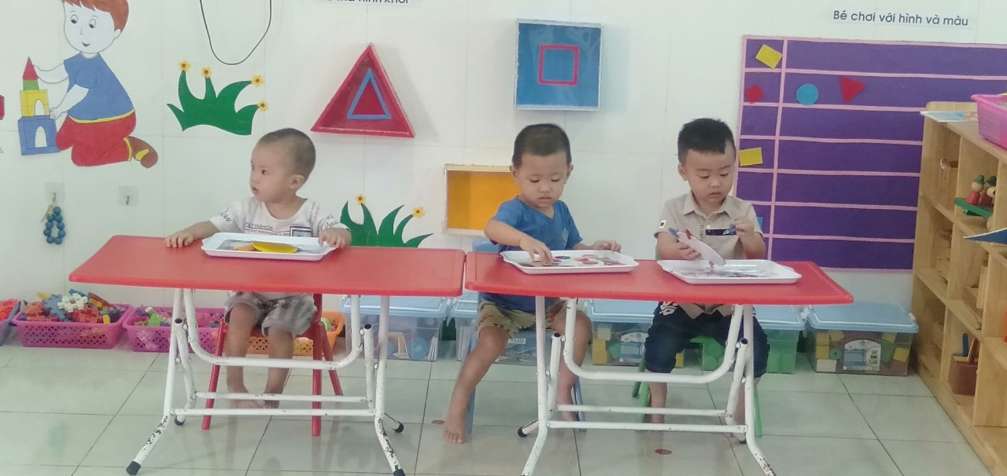

Hình ảnh 1: Góc bé hoạt động với đồ vật
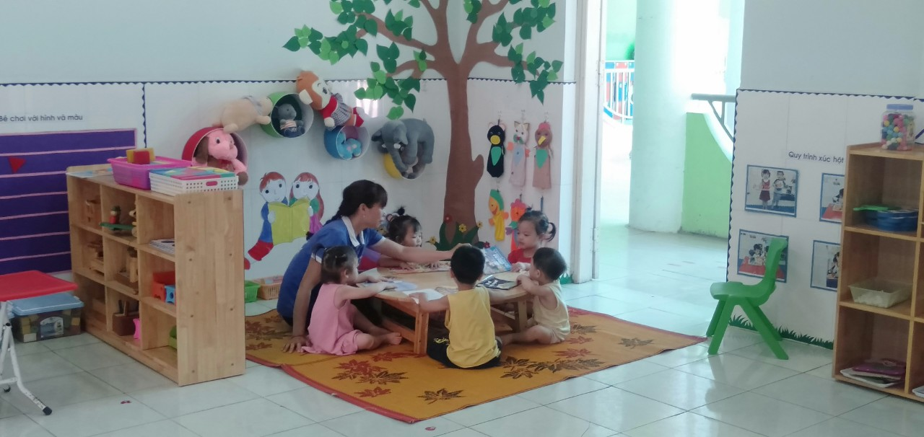

Hình ảnh 2:Anh trang trí của lớp chủ đề Động vật
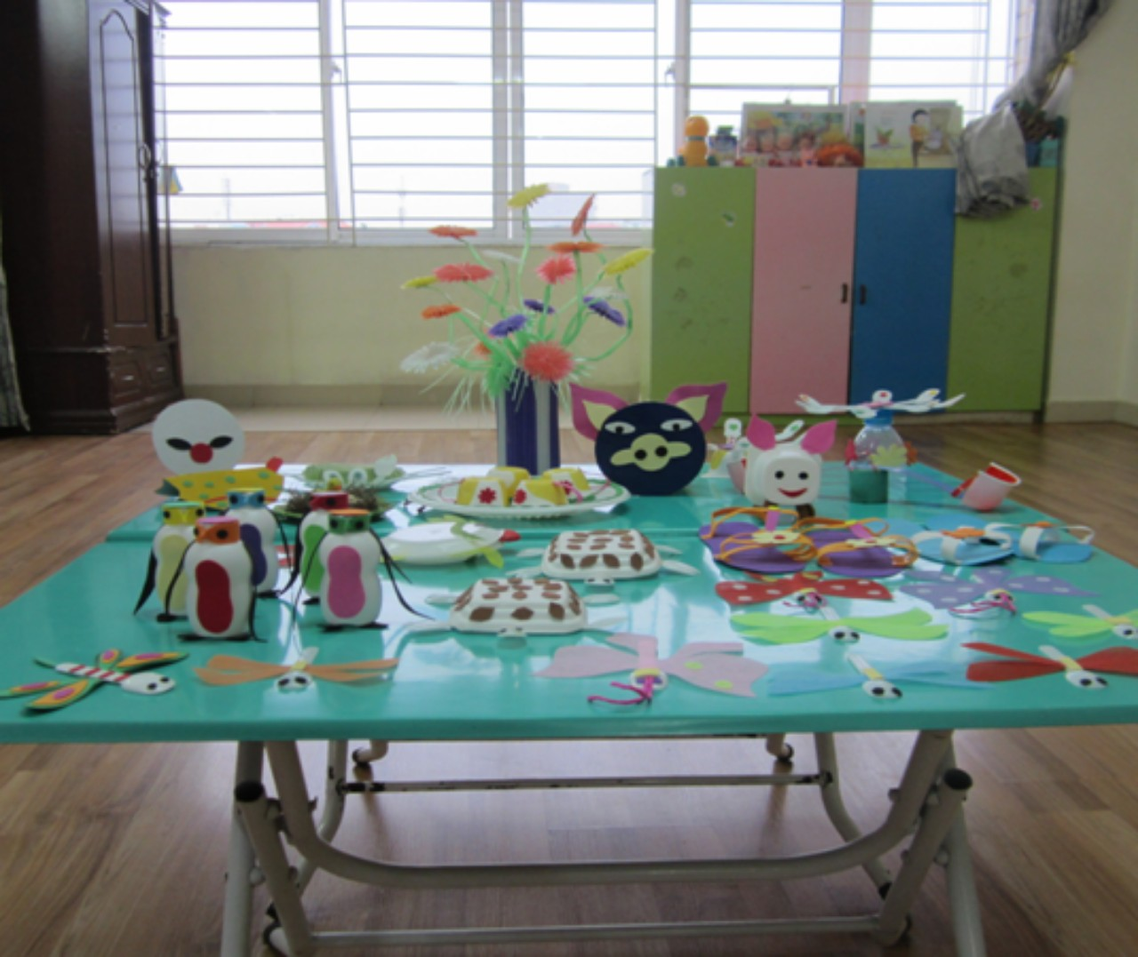
Hình ảnh 3: Đồ chơi chủ đề động vật

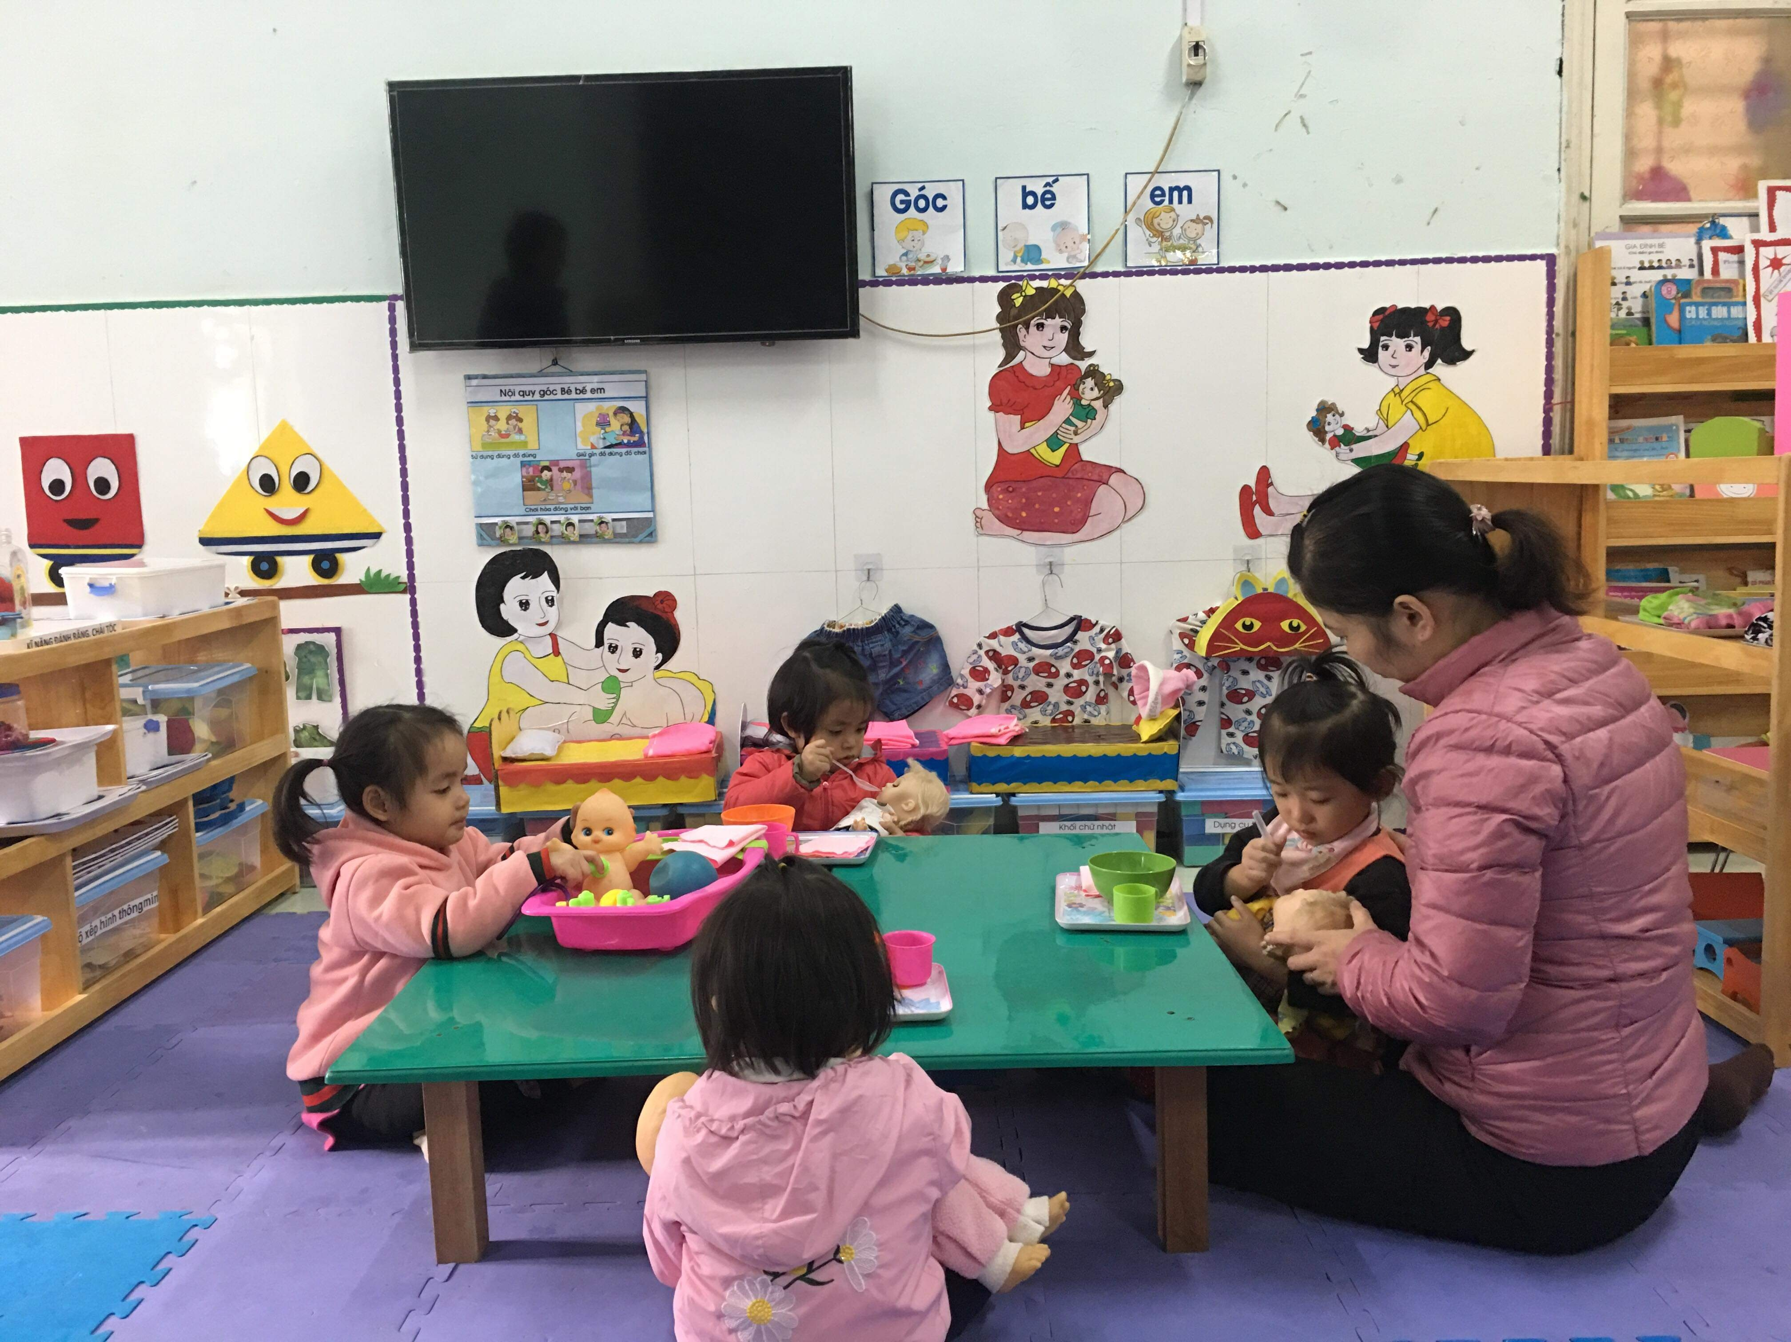
Hình 4: Đồ dùng đồ chơi góc “Bé tập cho em ăn”
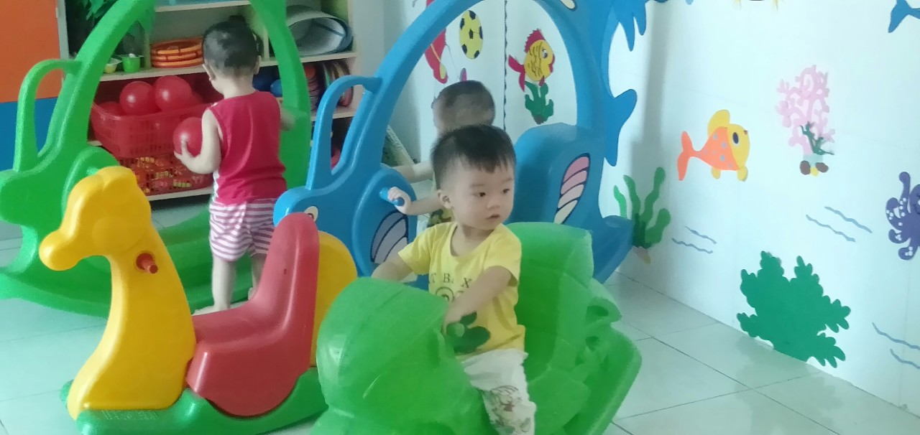

Hình ảnh 5: bé chơi góc vận động
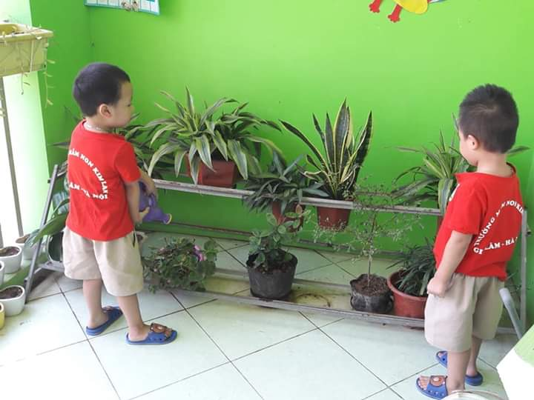
Hình ảnh 6:Bé giúp cô tưới nước cho cây
Biện pháp 3: Cho trẻ làm quen với các nguyên vật liệu tạo hình quen thuộc và hình thành các kỹ năng tạo hình cơ bản cho trẻ.
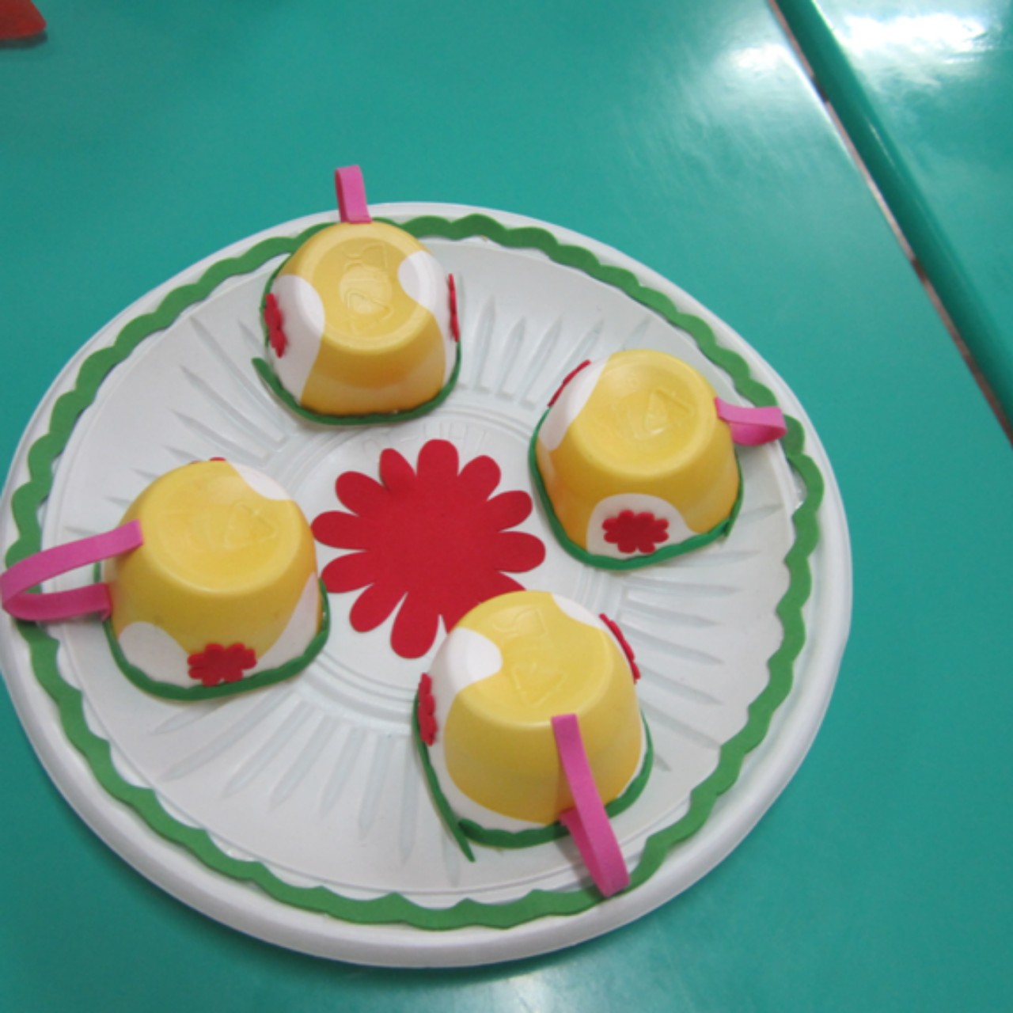
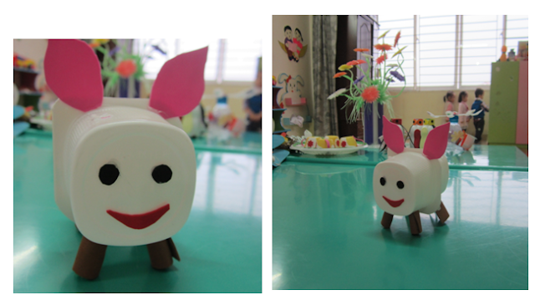
Hình ảnh 7: cốc uống nước, con công, con lợn được làm từ vỏ hộp sữa chua

Hình ảnh 8“ Các con chim cánh cụt làm từ nửa chai nước giải khát
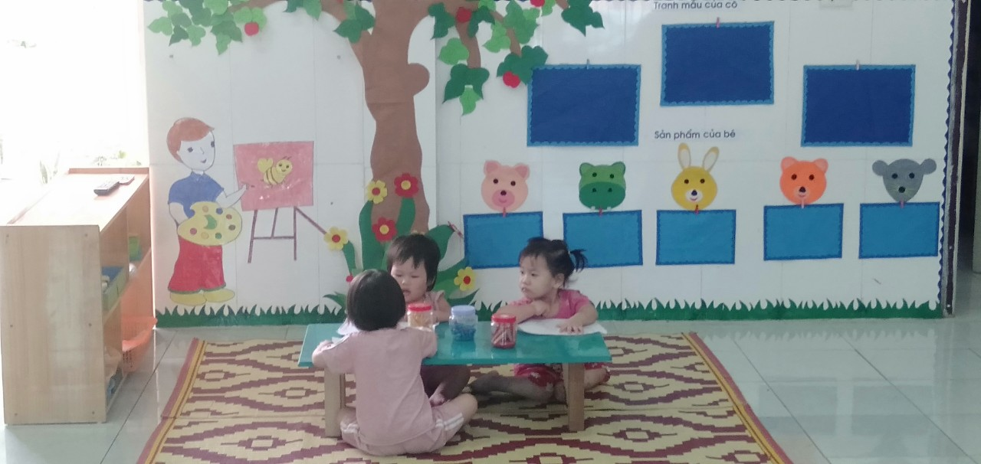

Hình ảnh 9: trẻ di màu tự do
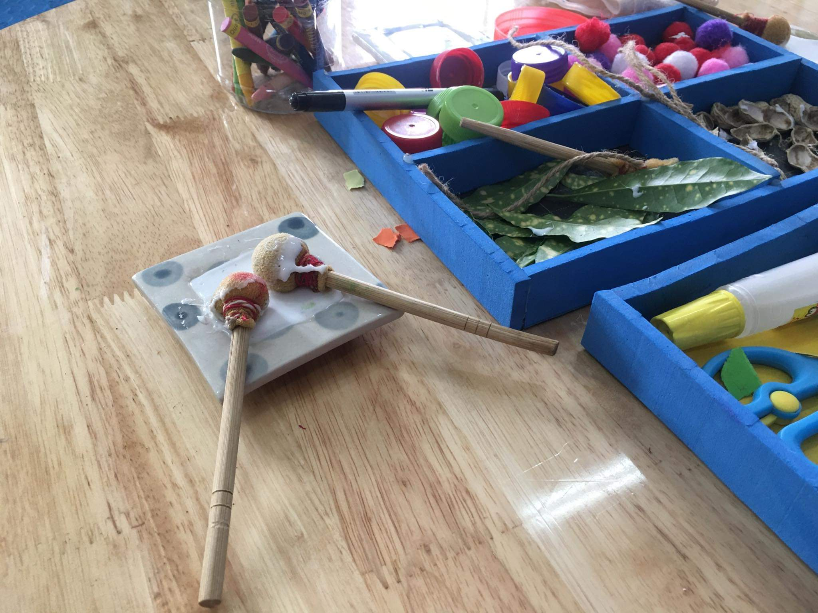

Hình ảnh 10: Bút bông tự tạo
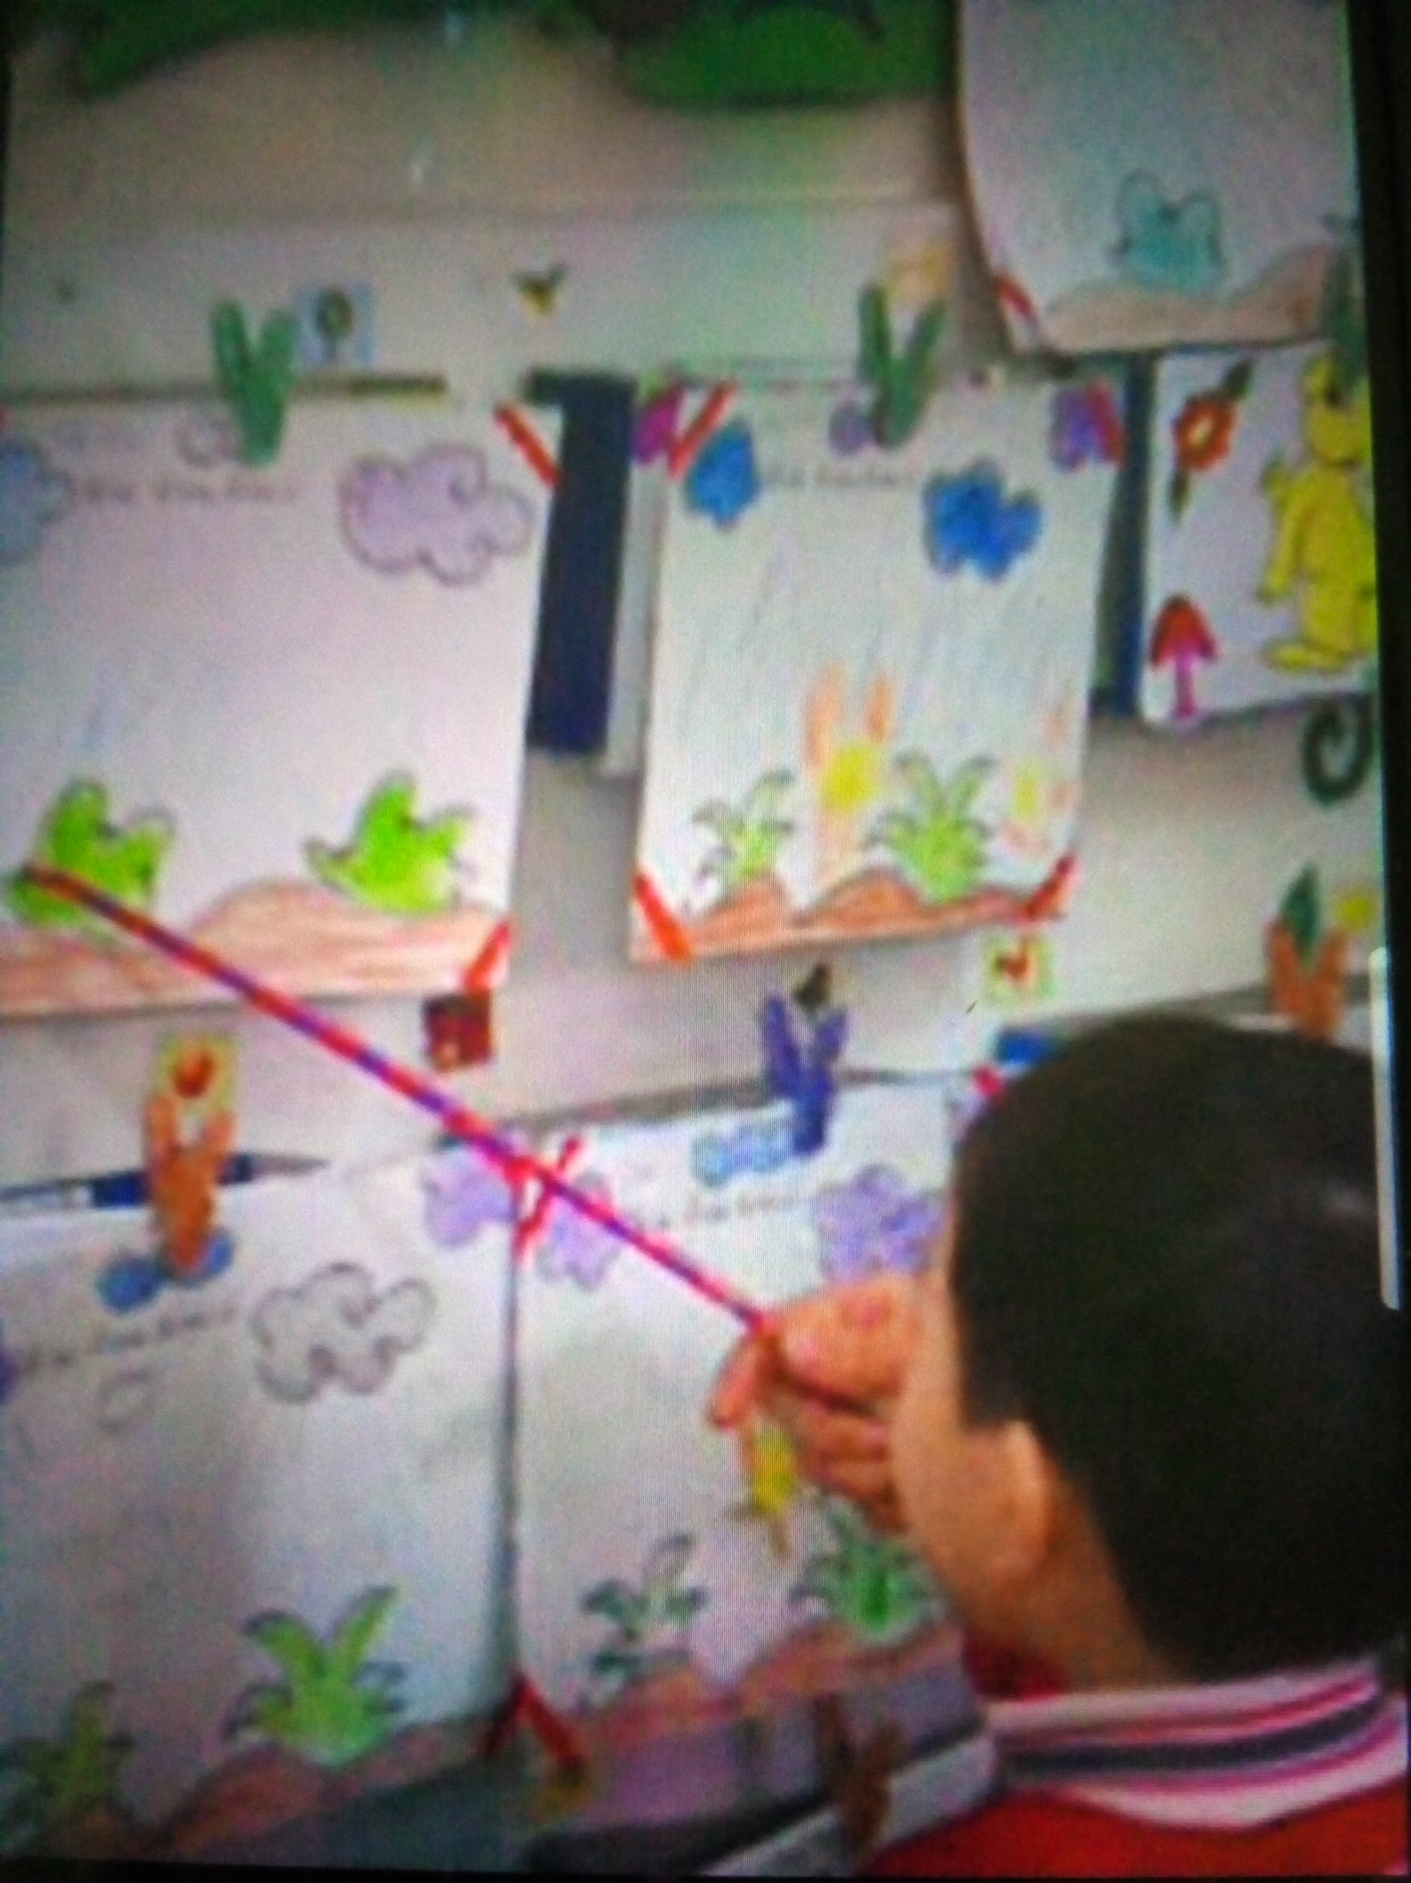
Hình ảnh 11: Bé Khánh Linh tập vẽ mưa rơi

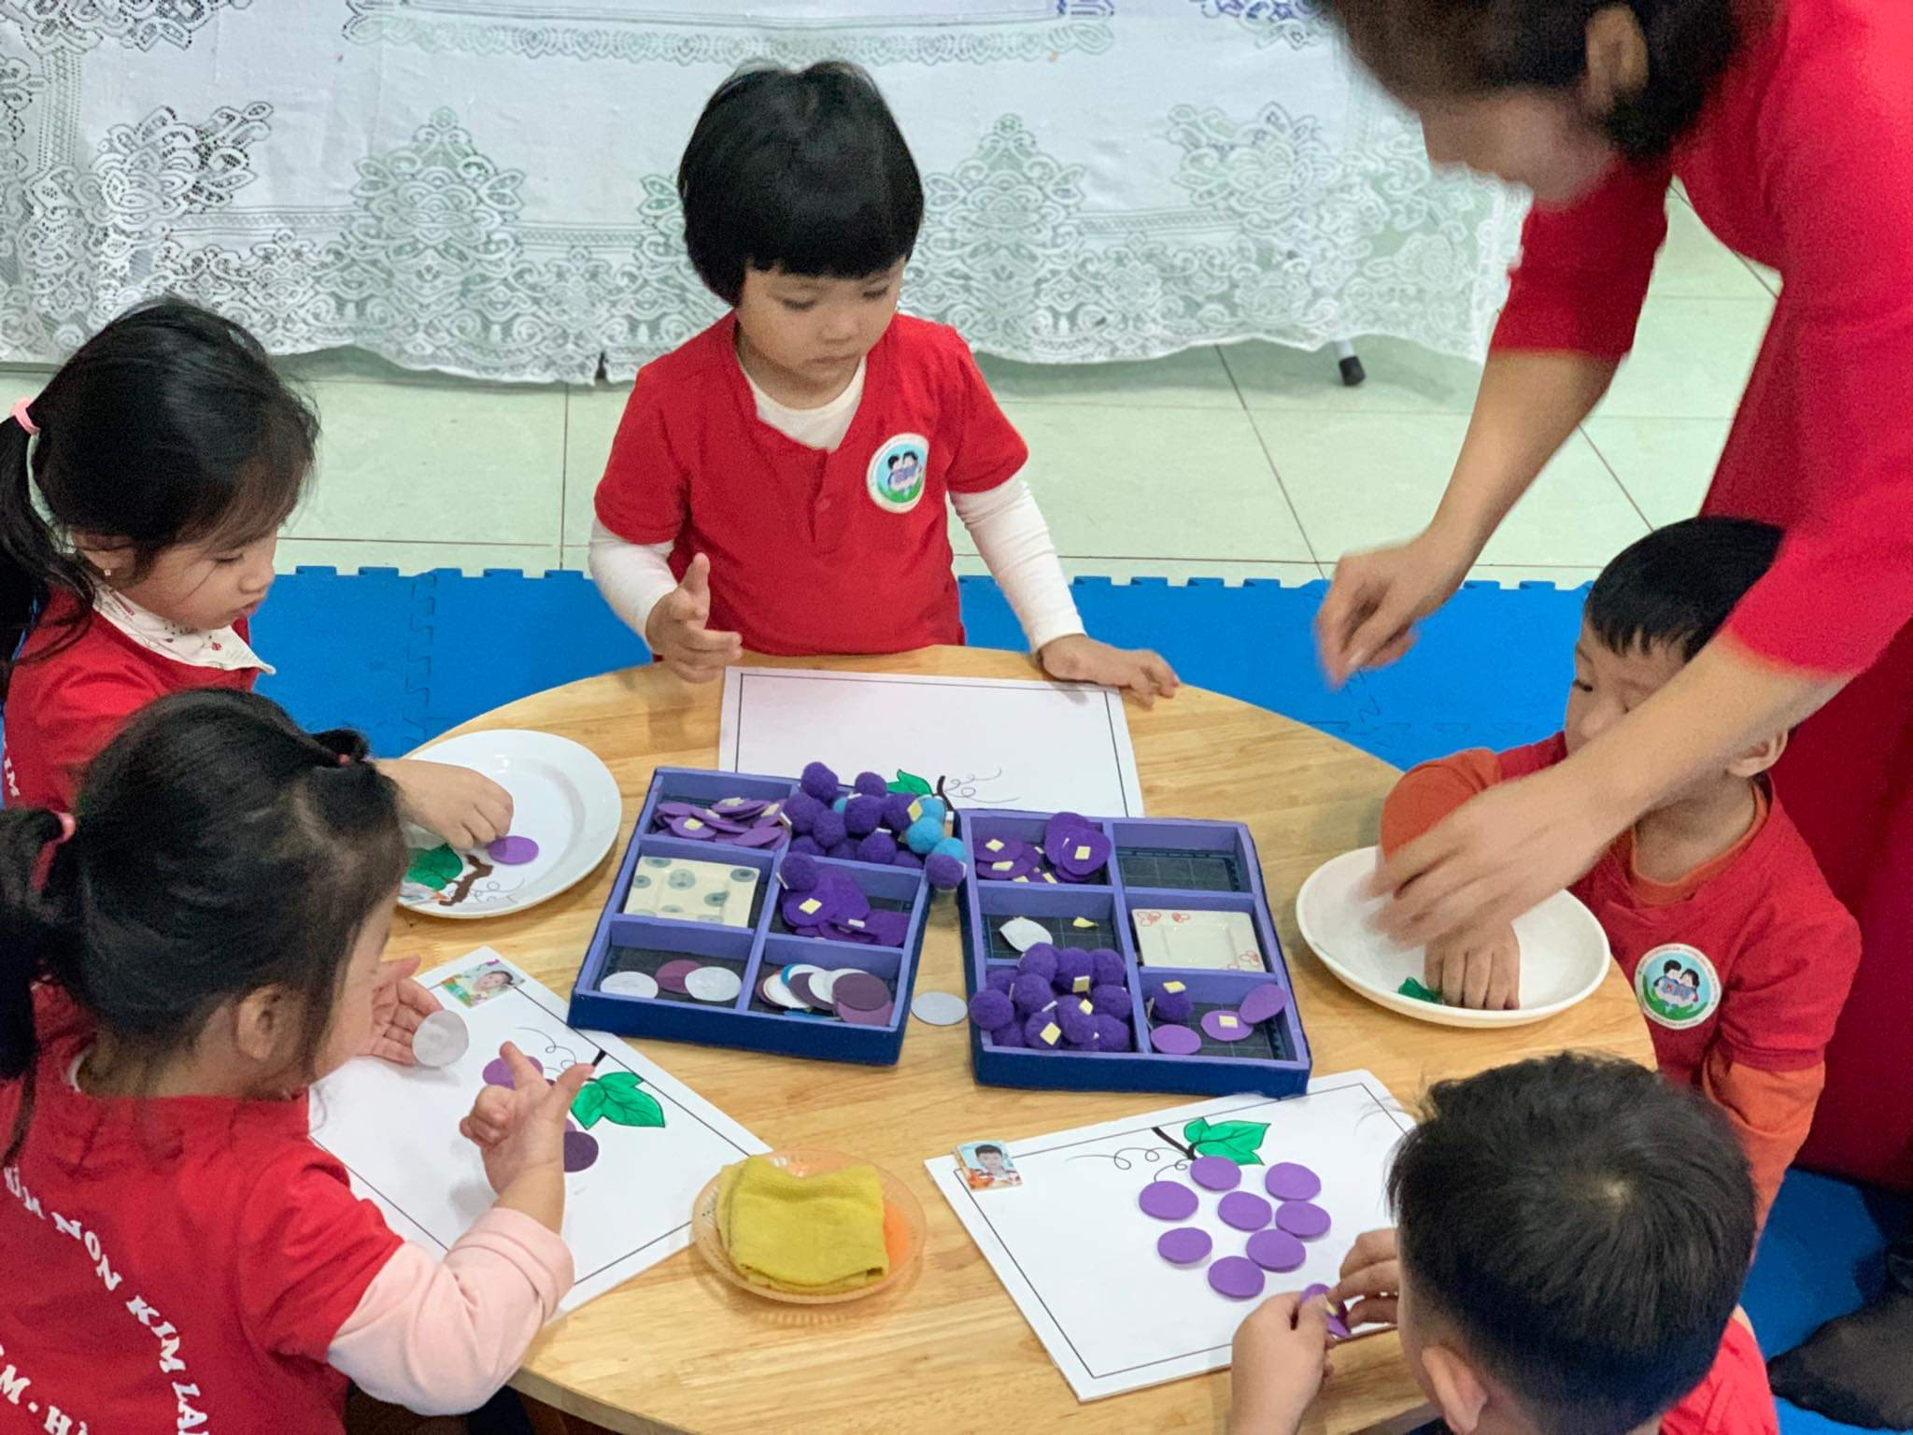
Hình ảnh 12:Trẻ dán chùm nho

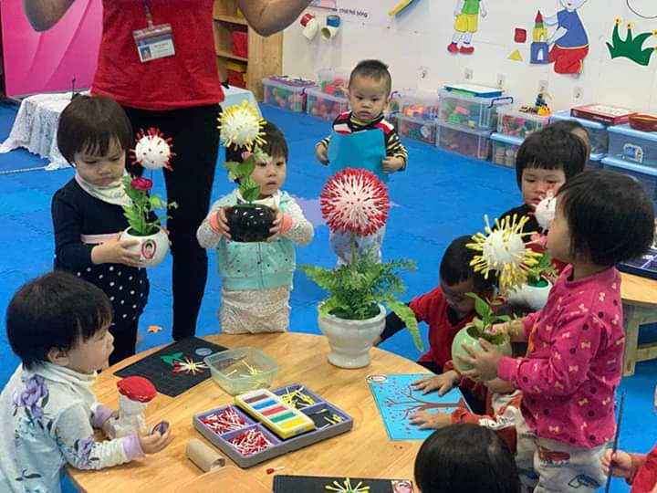
Hình ảnh13: Đồ chơi làm từ phế liệu
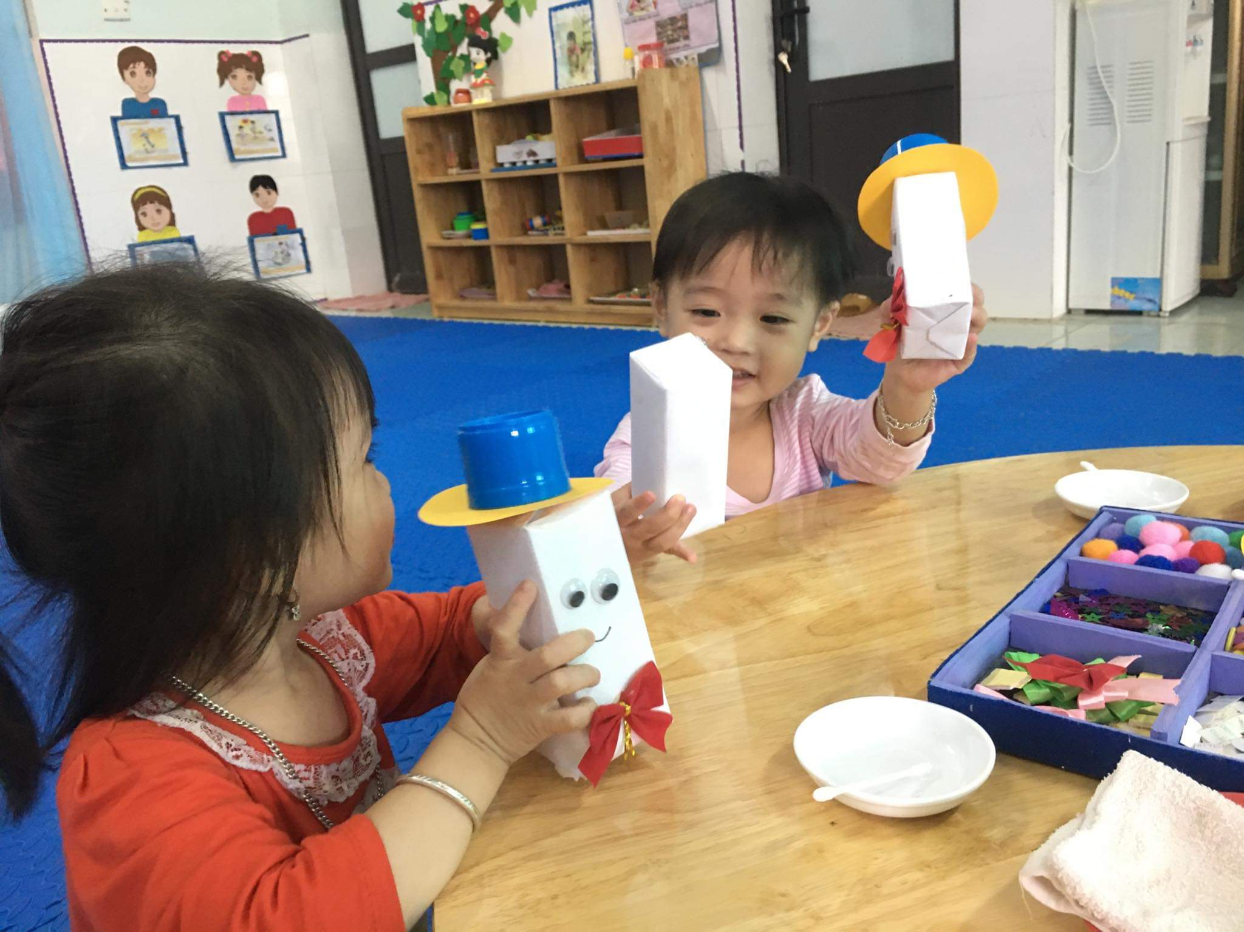

Hình ảnh14:Trẻ dán trang trì người bằng hộp sữa

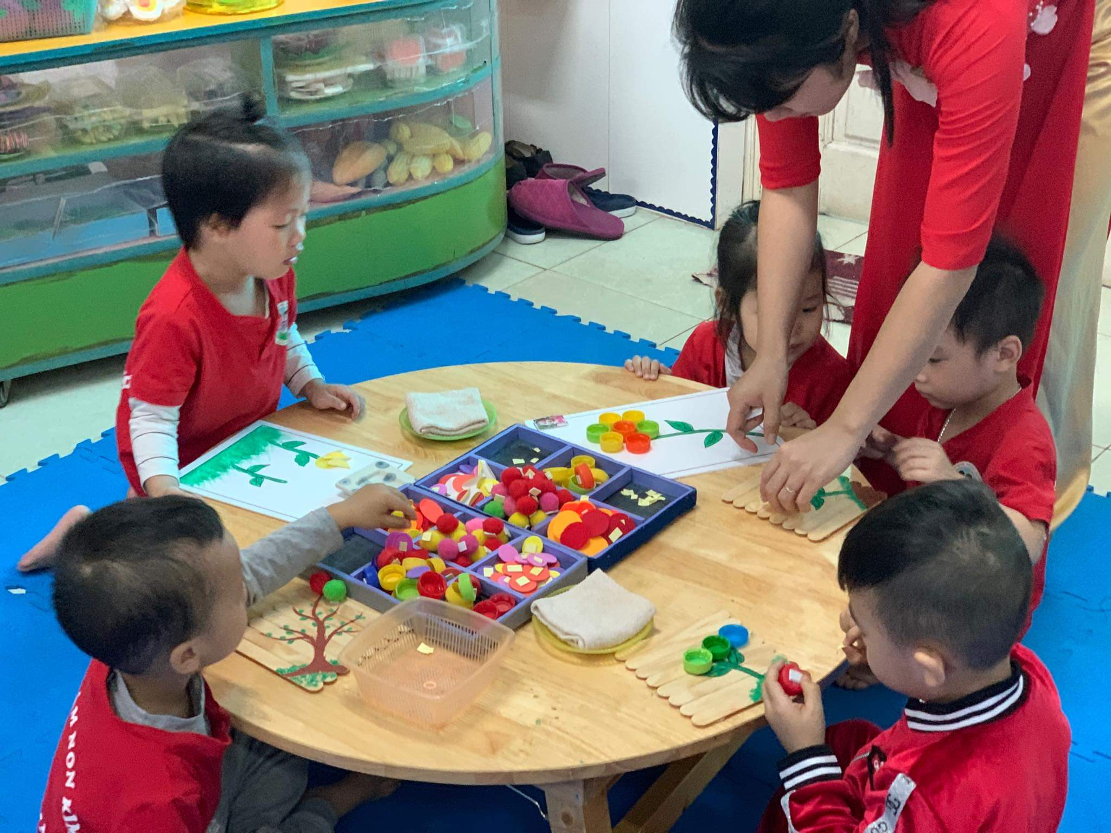

Hinh ảnh 15:Trẻ trang trí bức trang bông hoa bằng các nút trai
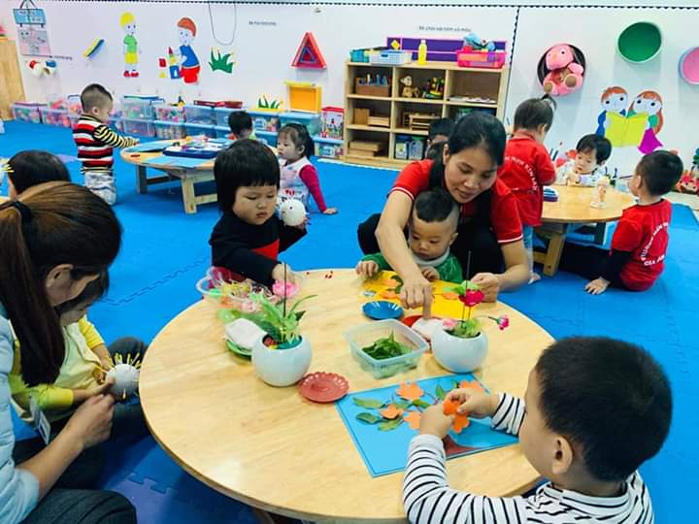

Hình ảnh 16: Trẻ được cô hướng dẫn làm cây hoa
Biện pháp 4: Rèn luyện kỹ năng tạo hình cho trẻ.
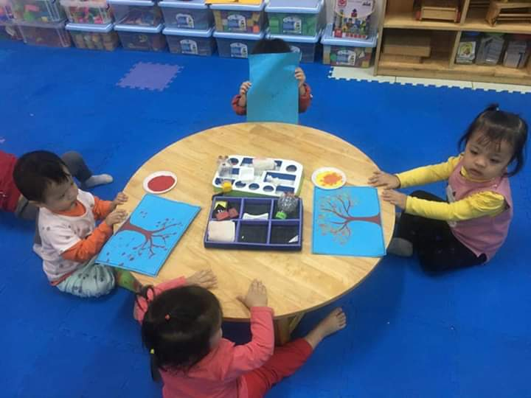

Hình ảnh 17 trẻ chấm ngón tay, in đồ bàn tay bằng màu nước
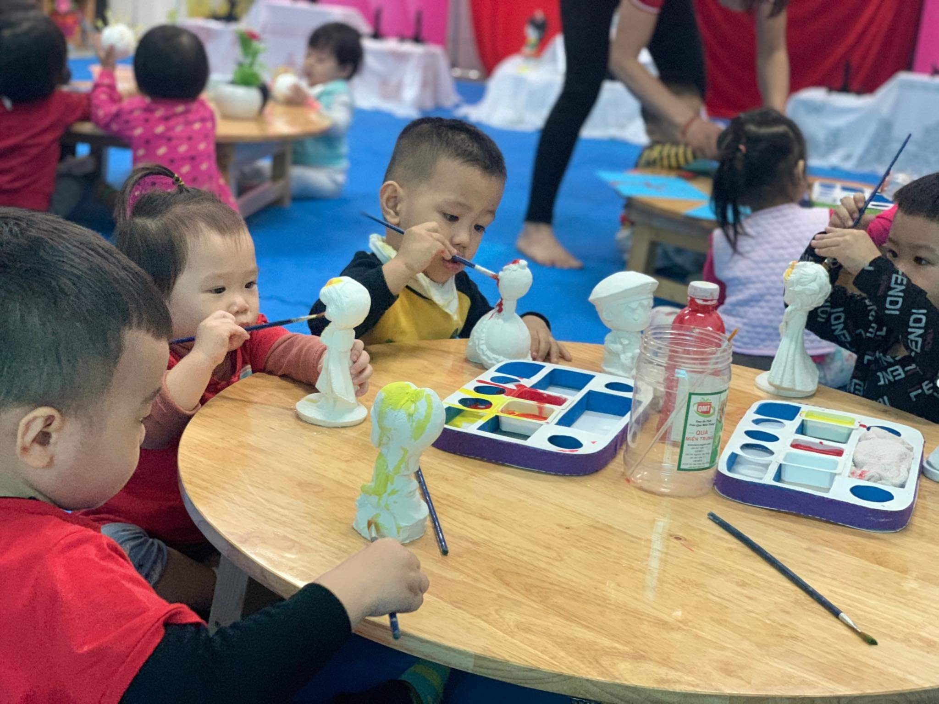

Hình ảnh 18: Hộp đựng màu nước tự tạo của cô và trẻ tô tượng
Biện pháp 5: Tạo môi trường hoạt động thuận lợi để phát huy tính tích cực phát triển khả năng tạo hình của trẻ.
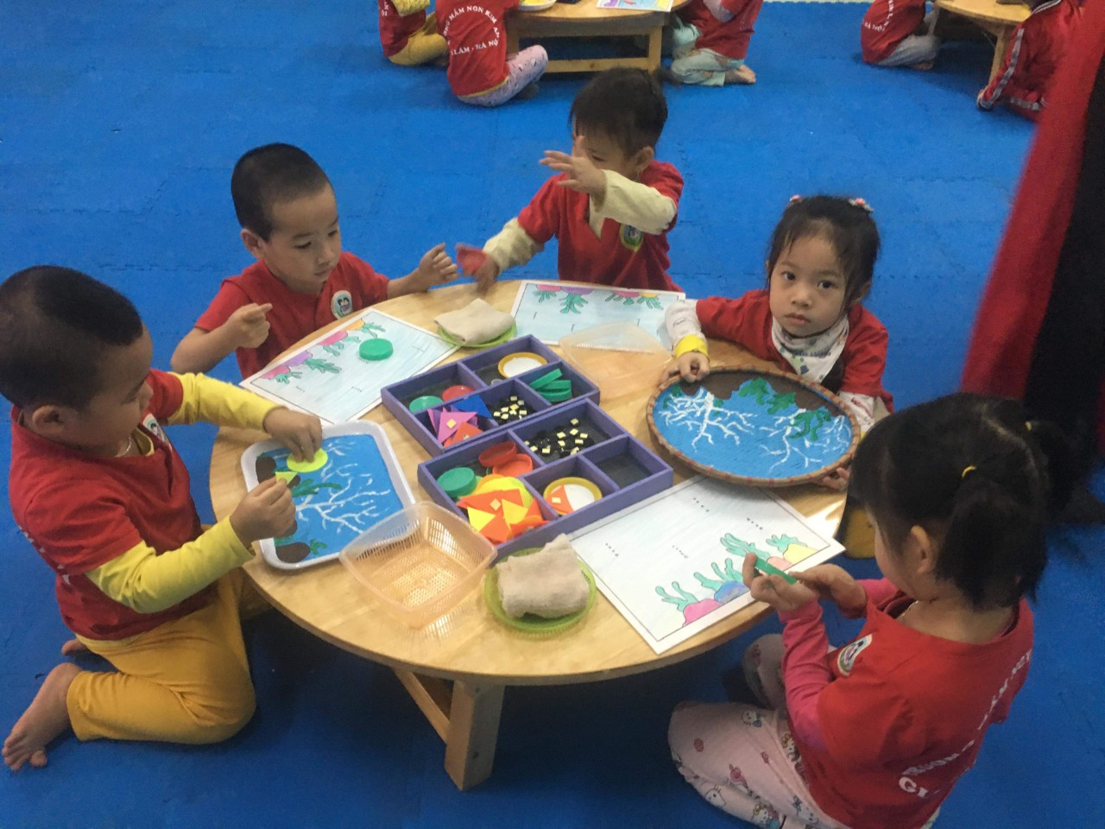

Hình ảnh 19: Trẻ dán con cá
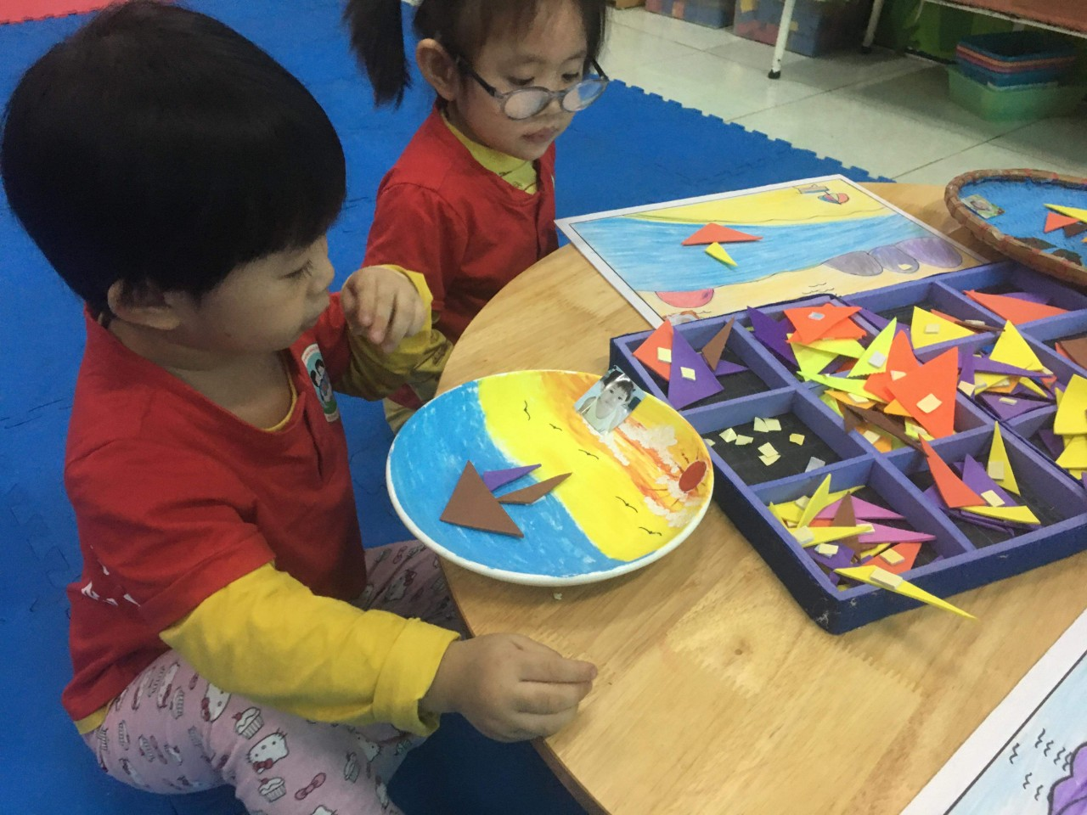

Hình ảnh 20: Trẻ dán Thuyền
Biện pháp 7: Phối kết hợp với phụ huynh

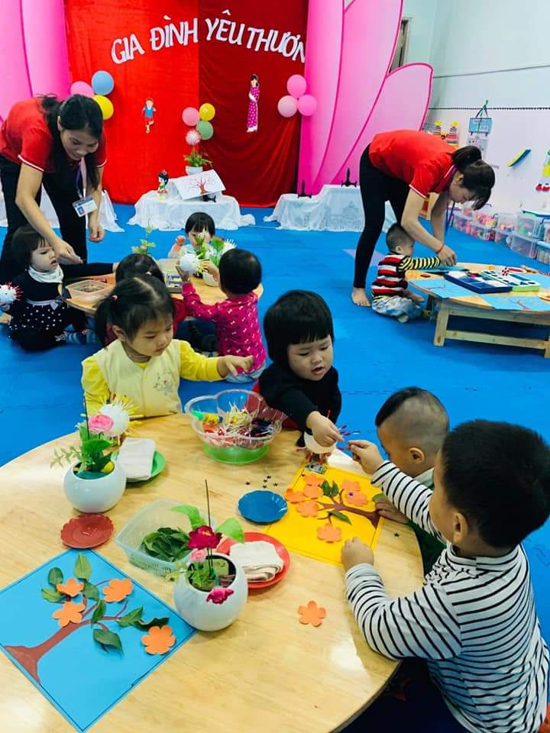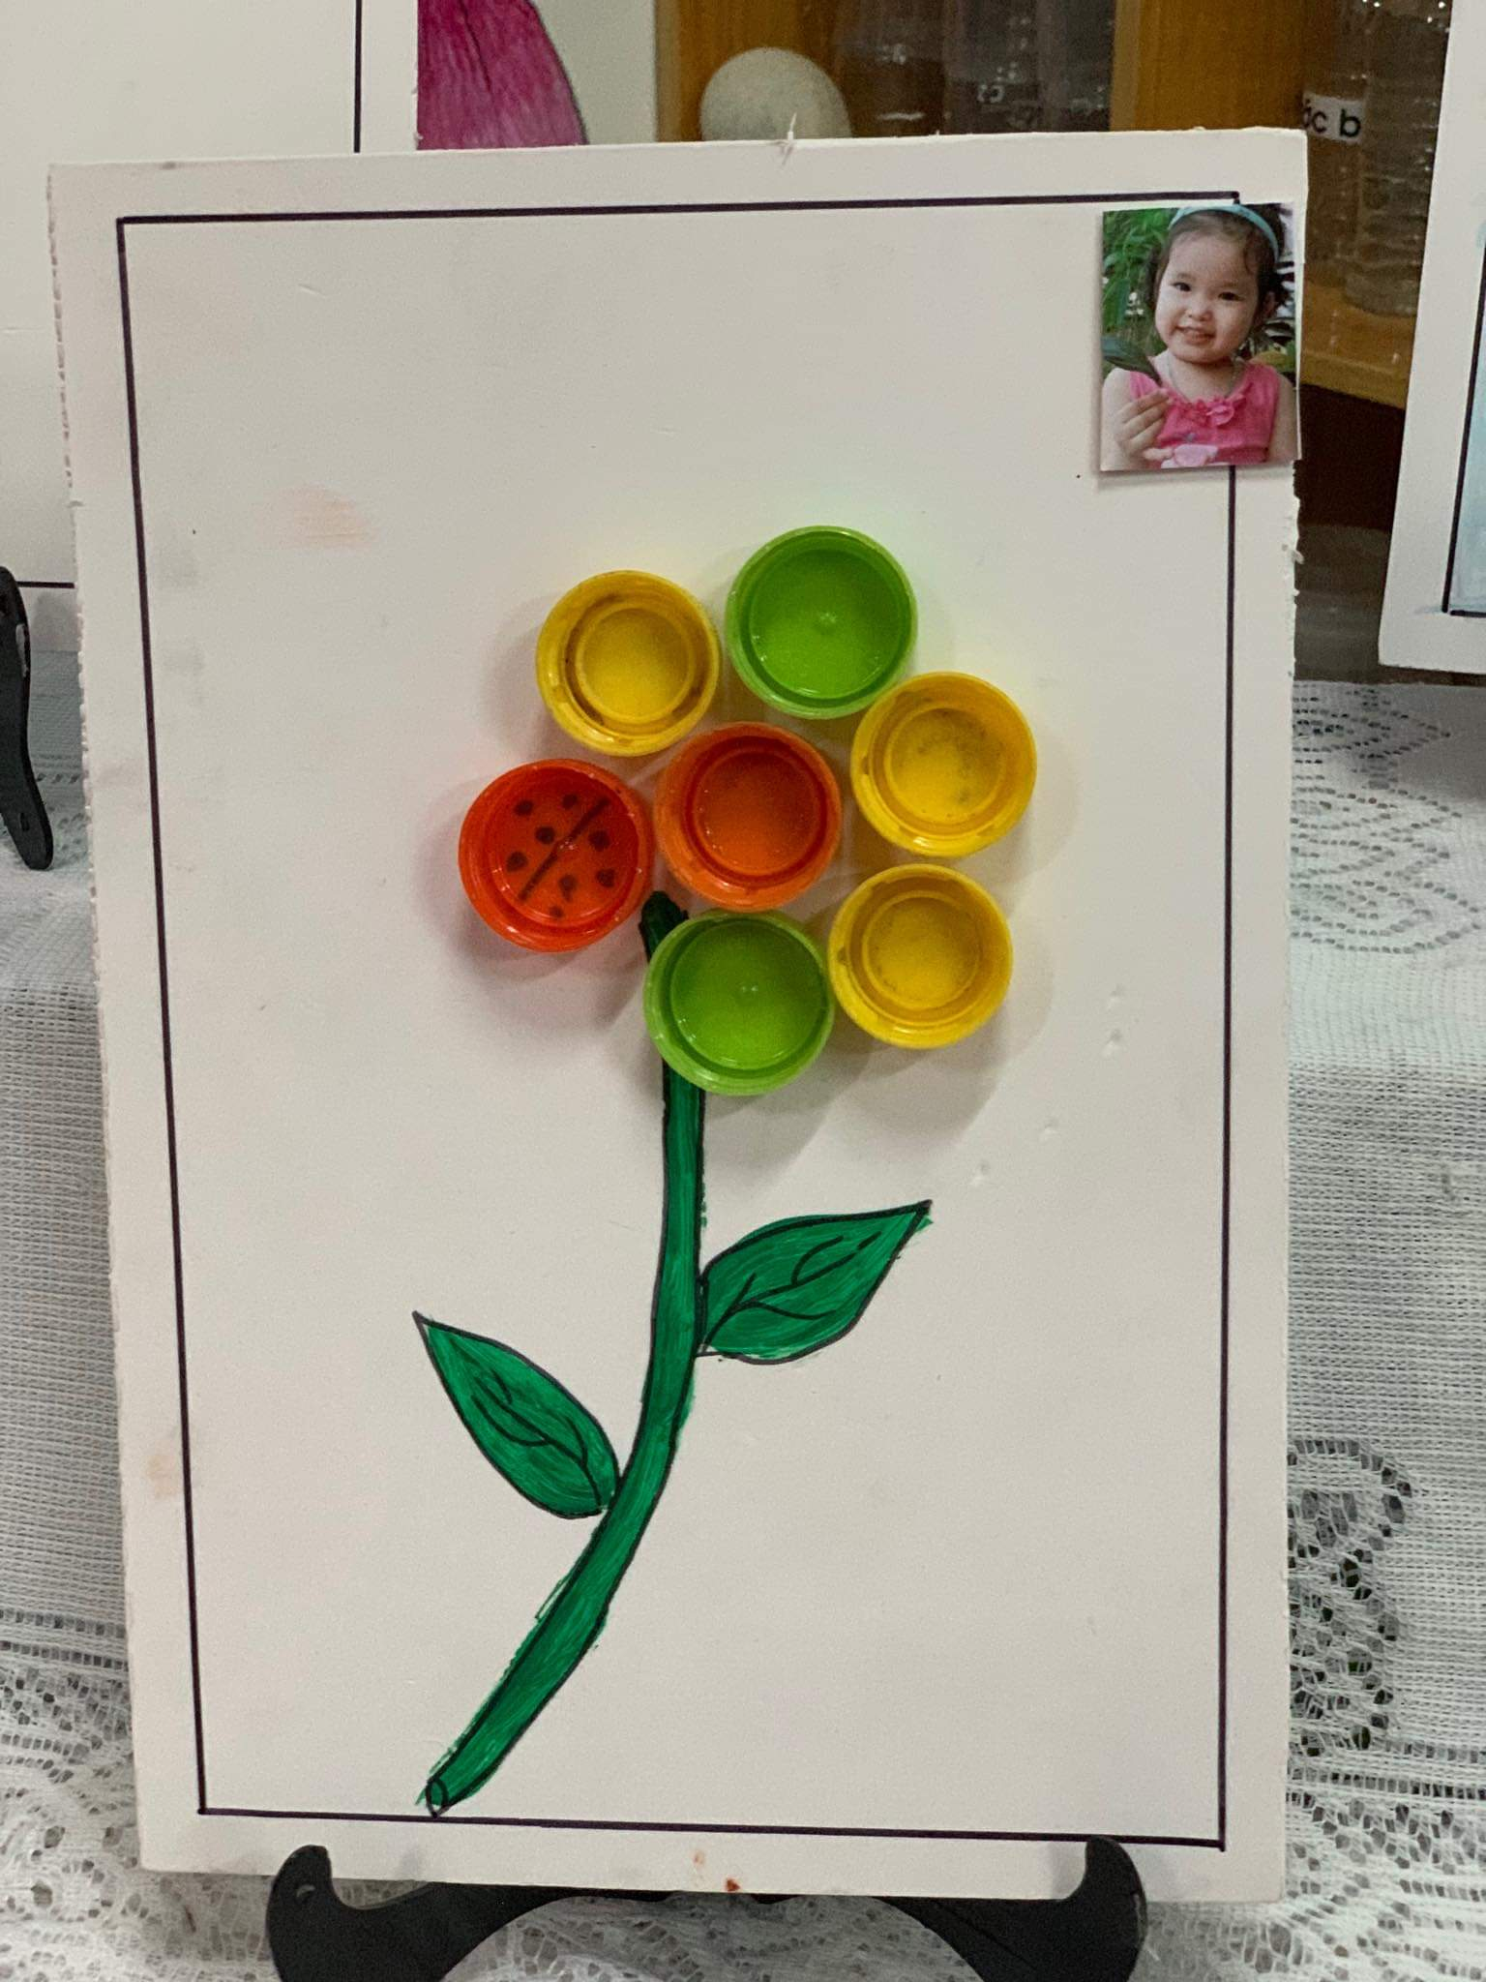

HÌnh ảnh 21: Một số hình ảnh trong Hội thi Giáo viên giỏi cấp trường năm học 2019-2020
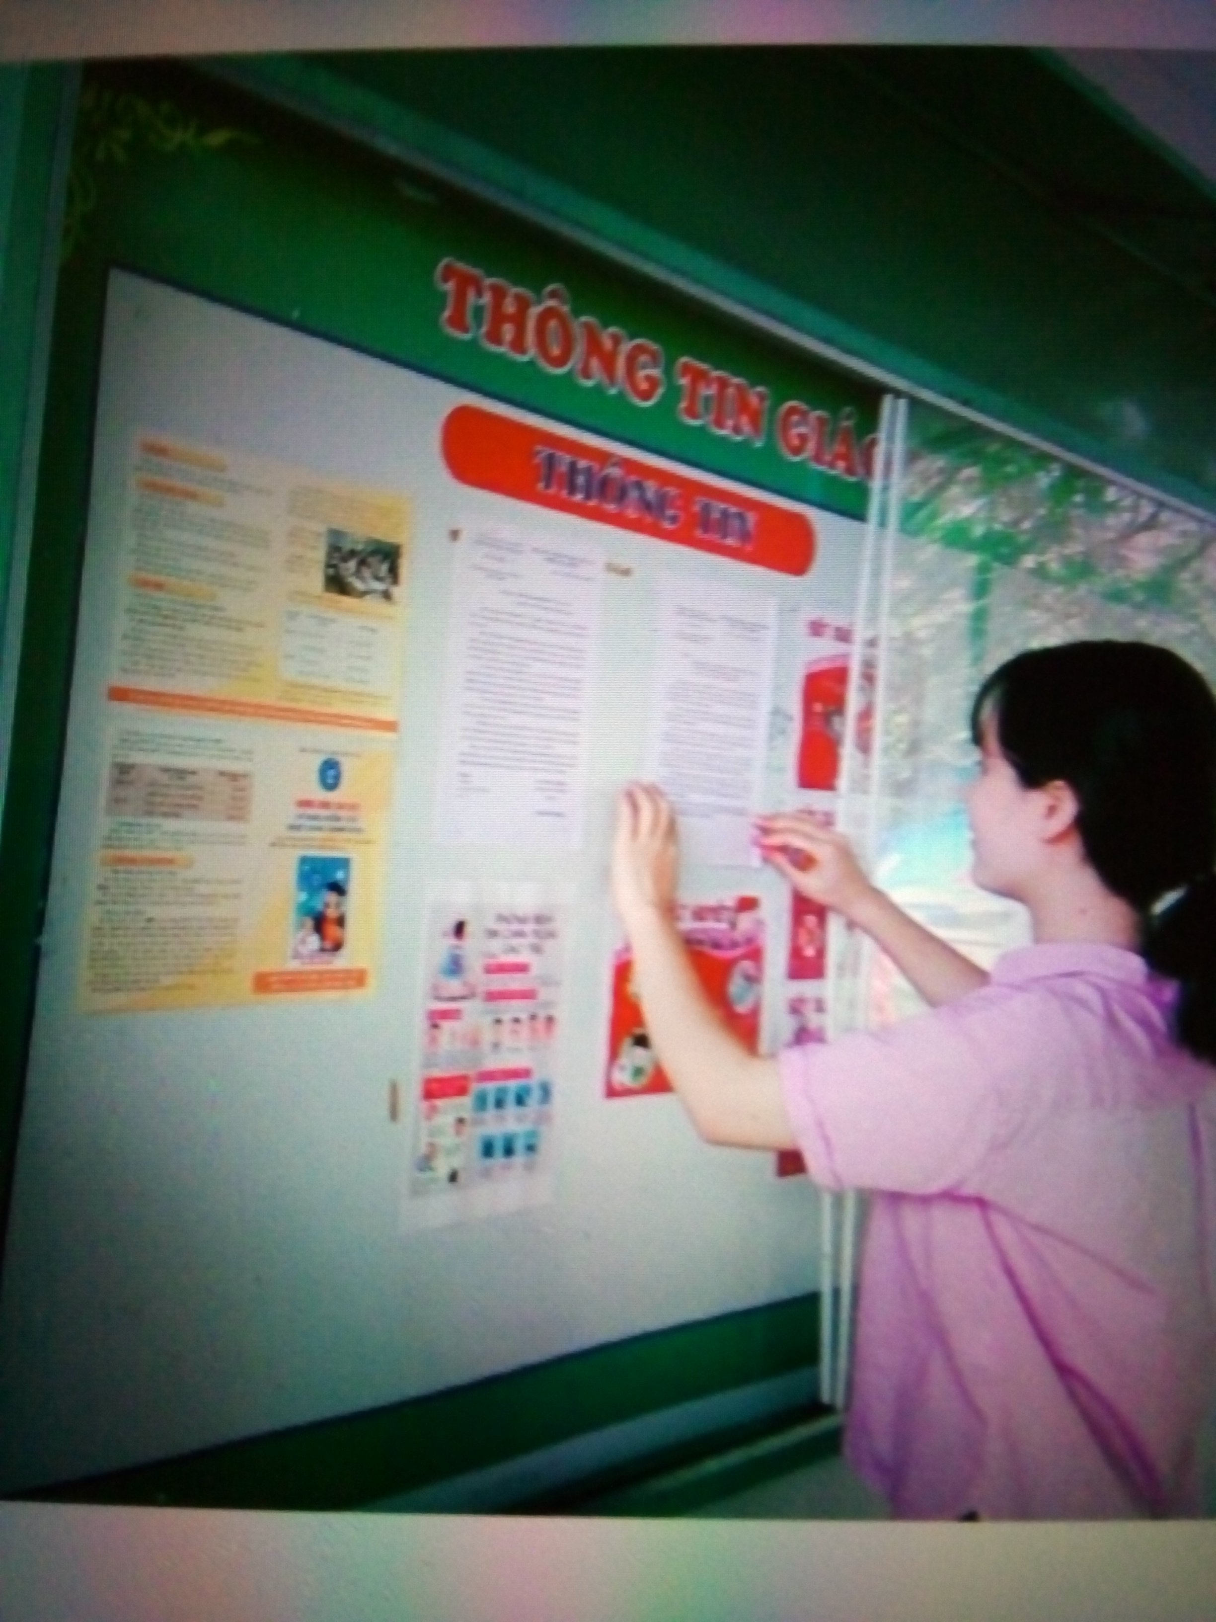
Hình ảnh 22 phụ huynh đọc bảng tin của lớp
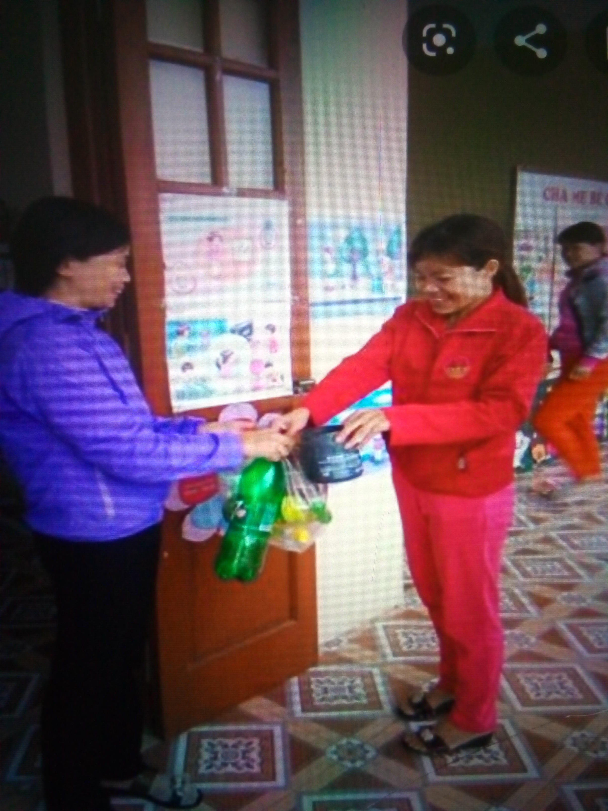

Hình ảnh 23: Phụ huynh mang hộp giấy, vỏ chai Lavie, tượng thạch cao đến lớp

